
UNIVERSIDAD AUTÓNOMA DEL ESTADO DE MÉXICO UNIDAD ACADÉMICA PROFESIONAL DE NEZAHUALCÓYOTL
LICENCIATURA EN EDUCACIÓN PARA LA SALUD

“LA RELACIÓN DE LA INACTIVIDAD FISICA CON LOS FACTORES DE RIESGO:” UN ESTUDIO CAMPARATIVO MÉXICO CHILE”

Tesis que presenta

Zuly Rubí Becerril Ávila

Para obtener el título de Licenciada en Educación para la Salud

Asesora: Dra. En C.S.C. Georgina Contreras Landgrave

Nezahualcóyotl, Estado de México, septiembre 2015.

ÍNDICE

PRIMERA PARTE PLANTEAMIENTO DE LA INVESTIGACIÓN

DEDICATORIAS 8
AGRADECIMIENTOS 9
RESUMEN 10
ABSTRACT 12
INTRODUCCIÓN 13
Planteamiento del problema 16
Supuesto hipotético 18
Objetivos 19
Justificación 20
CAPÍTULO 2: SUSTENTO TEÓRICO 22
  - Aspectos biológicos 22
    - Adulto joven 24
    - Actividad física 25
    - Tipos de actividad física e intensidad 27
    - Mitos de la actividad física 30
    - La actividad física en diferentes edades 32
    - Beneficios de la actividad física 36
    - Inactividad física 37
    - Complicaciones de la inactividad física 38
    - Sedentarismo 38
    - Obesidad y sobrepeso 40
    - Otras enfermedades a consecuencia de la inactividad física 42
      - Diabetes 42
      - Hipertensión arterial 42
      - Enfermedades cardiovasculares 43
      - Colesterol 44
      - Alimentación y actividad física 46
      - Factores de riesgo a la salud, “tabaquismo y alcoholismo”.47
  - Aspectos sociales de la salud 48
    - Aspectos sociales 48
    - Biología humana 49
    - Medio ambiente 50
    - Estilo de vida 50
    - Organización de la atención de salud 51
  - Aportaciones de investigadores 52
SEGUNDA PARTE DESARROLLO DE LA INVESTIGACIÓN
CAPÍTULO 3: MARCO METODOLÓGICO 64
  - Diseño de la Investigación 64
    - Tipo de investigación 64
    - Ubicación de la investigación 64
    - Sujetos de estudio 64
    - Universo 65
    - Muestra 65
    - Criterios de selección 65
  - Descripción de la recopilación de la información 65
    - Gestión 65
    - Etapa de recolección de la información 66
      - Instrumentos 67
    - Aspectos éticos 69
3.2 4. Análisis y presentación de resultados 71
3.2.5. Limitaciones del estudio 72
CAPÍTULO 4: RESULTADOS 73
CAPÍTULO 5 ANÁLISIS DE RESULTADOS 86
CAPÍTULO 6: CONCLUSIONES 91
REFERENCIAS BIBLIOGRÁFICAS 96
ANEXOS 102
- Consentimiento informado 102
- Cuestionario internacional de actividad física IPAQ 104
- Encuesta nacional de factores de riesgos 113

RESUMEN

El objetivo de la presente investigación fue relacionar la inactividad física y los factores de riesgo en estudiantes universitarios de dos universidades de México y Chile.

Según datos obtenidos de 24 países en la Región de las Américas, más de la mitad de la población es inactiva, es decir, no observa la recomendación de un mínimo de 30 minutos diarios de actividad moderadamente intensa por lo menos 5 días a la semana. Se calcularon la carga de mortalidad por enfermedades crónicas no transmisibles (ECNT) asociadas a la inactividad física (IF) y estiman el número de no muertes potencialmente prevenibles si se reduce la prevalencia de IF. Respecto a los niveles de actividad física globales, los resultados indican un alto porcentaje de adolescentes ‘inactivos’, seguido de porcentajes medios de ‘activos’ y ‘moderadamente activos’, siendo bajo el porcentaje de adolescentes ‘muy inactivos’. La metodología en la presente investigación fue de tipo prospectiva, descriptivo y trasversal, comparativa y no experimental. Se llevó a cabo en dos universidades de México y Chile, y se trabajó con 60 jóvenes universitarios. Se aplicó el Cuestionario Internacional de actividad física (IPAQ) y la encuesta nacional de riesgos, estos instrumentos se aplicaron en una sola ocasión.
Los principales resultados que se obtuvieron que los jóvenes mexicanos y chilenos estuvieron por arriba de los registros de la ENSANUT 2012 en donde se reporta que en promedio están sentados 210 minutos al día y en un día de fin de semana los mexicanos pasan más tiempo sentados que los chilenos. La mayoría de los mexicanos no caminan mucho y los chilenos como mínimo caminan dos días de la semana por lo menos 10 minutos al día. Los jovenes Méxicanos caminan en promedio entre 20 y 360 minutos a diferencia de los chilenos que pasan entre 30 y 300 min caminando en un día de trabajo.
Dentro de las conclusiones se llegó a que los chilenos pasan más tiempo sentado entre semana a diferencia de los mexicanos que ocupan más tiempo sentado en un

fin de semana. Por otro lado no se hacen las recomendaciones necesarias de actividad física, por lo cual en México hay mayor índice de inactividad que en chile, sin embargo chile también es un país inactivo ya que también hay un gran índice de jóvenes sedentarios.

PALABRAS CLAVE: ACTIVIDAD FÍSICA, INACTIVIDAD FÍSICA, FACTORES DE RIESGO, JÓVENES UNIVERSITARIOS, ESTADO DE SALUD.

ABSTRACT
Objective. Bound the physical inactivity and risk factors on university students from 2 universities in Mexico and Chile. Background: According to statistics obtained from 24 countries across Latin America, more than the half of the population is inactive, which means, do not consider the suggestion of at least 30 minutes every day of not so heavy physical activity at least 5 days a week. Statistics calculate the mortality caused by chronical contagious diseases (CCD) associated to physical inactivity (FI) and estimate the potentially preventable number of deaths if consistency of FI is reduced. Regarding the global levels of physical activity, the results show a high percentage of "inactive" teenagers, followed by medium percentages of "active" and "lowly active", being the lowest percentage of "very inactive" teenagers.

Methodology: This investigation was of the prospective, descriptive, transversal, comparative and non-experimental kind. It was done on 2 universities on Mexico and Chile, 60 university students collaborated. International Physical Activity Questionnaire (IPAQ) and the Risk National Poll where both applied only once.
Results: Adults spend about 210 minutes sitting every day, (ENSANUT, 2012); according to the results from the investigation, young Mexicans and Chileans spend above this parameters and, on a weekend day, Mexicans spend more time sitting than Chileans. Must Mexicans don't walk a lot, Chileans walk about 10 minutes at least twice per week. Young Mexicans walk between 20 and 360 minutes and Chileans between 30 and 300 minutes on a labor day. Conclusions: Chileans spend more time sitting on business days, unlike Mexicans, who spend more time sitting on weekends. On the other hand, physical activity needed recommendations are not provided, therefore in Mexico there is a higher rating of inactivity than in Chile, however Chile is still an inactive country, as there is a high rating is sedentary young people too.

KEYWORDS: PHYSICAL ACTIVITY, PHYSICAL INACTIVITY, RISK FACTORS, UNIVERSITY STUDENTS, HEALTH

INTRODUCCIÓN

El realizar actividad física para que la salud física y mental mejore y otros beneficios a la salud, mejora el sistema respiratorio, musculo esquelético, él control de peso y ser un buen desestresante. Por lo contrario la inactividad física es un riesgo a la salud, ya que trae complicaciones a la salud, como obesidad y sobrepeso, que desencadenan enfermedades de tipo crónicas y degenerativas que dañan nuestra salud, esto con una mala alimentación y estilos de vida poco saludables; es por eso que la Organización Mundial de la Salud (OMS) tiene como objetivos reducir la prevalencia de sobrepeso y obesidad en todos los grupos de edad, e incrementar la proporción de adultos que realiza actividad física moderada diaria, de tal forma que la realicen al menos durante 30 minutos y en adolescentes, promover las actividades físicas que proporcione una buena capacidad cardio respiratoria tres o más veces por semana.

Según la Organización Panamericana de salud y la Organización Mundial de la Salud, en América Latina casi tres cuartos de la población tienen un estilo de vida sedentario, considera que cada año dos millones de muertes son atribuibles a la inactividad física. La Actividad Física se considera la acción más importante que puede realizar el ser humano para mejorar la salud y minimizar los factores de riesgo que determinan las enfermedades no transmisibles. La actividad física resulta esencial para la salud infantojuvenil, en la medida en que mejora la salud física, mental y social durante la infancia; se generan beneficios para la salud en la infancia que llegan hasta la edad adulta; los hábitos de actividad física durante la infancia tienden a mantenerse en la edad adulta. Es por esto que la presente investigación se centra en hacer una comparación entre países como México y Chile con adultos jóvenes Universitarios, así poder identificar desde una mira del Educador para la salud, la inactividad física y su asociación con factores de riesgo a la salud, y teniendo en cuenta este conocimiento identificar la percepción de salud que tienen.

La presente investigación consta de 6 capítulos los cuales irán dando forma al desarrollo de la presente investigación. En el primer capítulo de la investigación se da conocer el planteamiento del problema de la inactividad física así como algunos factores de riesgo a la salud, subsecuente del supuesto hipotético que se plantea a la investigación, así como los objetivos a cumplir y la justificación de la realización de la investigación. El capítulo dos, es el sustento teórico, donde se abordan diversos temas relacionados con la inactividad física, aspectos biológicos, sociales y pedagógicos así como diversas aportaciones de investigadores relacionados con el tema. El capítulo 3 se enfoca en el desarrollo de la investigación, desde el diseño de la investigación, la descripción y recolección de datos de la misma. El capítulo 4 nos arroja todos los datos obtenidos a partir del desarrollo de la investigación, los cuales fueron arrojados por una base de datos. El capítulo cinco nos habla sobre el análisis de resultados obtenidos de diversos resultados y por último el capítulo seis se trata de las conclusiones de toda la investigación.

PRIMERA PARTE PLANTEAMIENTO DE LA INVESTIGACIÓN

CAPÍTULO 1. PLANTEAMIENTO DEL PROBLEMA

La inactividad física es un problema de salud pública que se da hoy en día. Esta consta de la falta de movilidad en el cuerpo y actividad física, se asocia con diversas enfermedades crónicas como diabetes, obesidad, hipertensión, síndrome metabólico, y cánceres.

Según la Organización Mundial de la Salud, al menos un 60% de la población mundial no realiza la actividad física necesaria para obtener beneficios para la salud. Esto se debe en parte a la insuficiente participación en la actividad física durante el tiempo de ocio y a un aumento de los comportamientos sedentarios durante las actividades laborales y domésticas. El aumento del uso de los medios de transporte "pasivos" también ha reducido la actividad física (Organización mundial de la salud “OMS”, 2013).

Los datos epidemiológicos en el mundo han puesto en evidencia la problemática del fenómeno del sedentarismo y su impacto en la salud de los pueblos. En el ámbito internacional ha aumentado rápidamente la carga de las enfermedades crónicas. En 2001, éstas fueron la causa de aproximadamente el 60% de 56 millones de defunciones anuales y el 47% de la carga mundial de morbilidad.

Según la Organización panamericana de salud (OPS) y la Organización mundial de la salud (OMS), en América Latina casi tres cuartos de la población tienen un estilo de vida sedentario, siendo las mujeres las de mayor tendencia, al igual que la población de escasos recursos. En relación con la población adulta, el nivel de actividad física es muy bajo, con estudios en algunos países latinos que muestran una participación reducida a medida que se avanza en la edad.

En muchas naciones se conoce la inactividad física como un factor de mortalidad. Chile cuenta con más del 90% de sedentarismo, en forma creciente a medida que aumenta la edad (Arcay & Montoya, s/f)

En México la Encuesta Nacional de Salud y Nutrición (ENSANUT) evaluó las actividades que realiza la población, encontrando que aproximadamente 81.1% (16 horas) de las actividades reportadas durante el día son sedentarias e inactivas (dormir, estar sentado frente a una pantalla, transporte inactivo). El poco tiempo dedicado a actividades físicas moderadas o vigorosas y el excesivo tiempo de actividades sedentarias sugiere una importante contribución de la inactividad fisca al aumento de la prevalencia de obesidad y enfermedades crónicas observando en México en los últimos años. Aproximadamente 17.4% de los adultos mexicanos son inactivos (ENSANUT, 2012).

Debido a la falta de actividad física se desencadenan distintas problemáticas de salud en la población Mexicana, por eso es necesario fomentar más la actividad física en el adulto, ya que se puede disminuir el riesgo de enfermedades crónicas.

Desde la licenciatura de Educación para la Salud se abordará este tipo de problemática de inactividad física, modificando hábitos y estilos de vida que perjudican la salud y promoviendo la actividad física, sin embargo no es una labor fácil ya que mucha de la población está inactiva debido a las necesidades que deben de cumplir como por ejemplo el de un trabajo que implica trabajar frente a un computador y el estar sentado por horas, o el transportarte de un lugar a otro y por distancia necesitan de un trasporte inactivo, entre otras. Es por eso necesario crear estrategias enfocadas a estimular la actividad física en la población más inactiva y por otro lado es necesario analizar el contexto socio-cultural para saber de qué manera podemos abordar a la población y de esta manera que factores son los que influyen en la inactividad y el sedentarismo en la población.

Sin embargo, es importante saber si, ¿Se identificará la inactividad física que realizan los jóvenes universitarios de México y Chile? ¿Se conocerá los principales factores de riesgo a la salud en jóvenes universitarios de México y Chile?, ¿Se relacionará los factores de riesgo con la inactividad física? y si ¿Se conocerá la precepción del estado de salud que tienen los jóvenes universitarios de México y Chile? Las respuestas a estas preguntas guiarán el desarrollo de esta investigación, las cuales se convertirán en objetivos.

SUPUESTO HIPOTÉTICO

En la presente investigación, no se requirió Hipótesis, ya que es de tipo comparativa y descriptiva y no se pretendió llegar a algún resultado en específico, Si algún investigador, dependiendo del área de trabajo que esté abordando, no es capaz de formular y comprobar alguna hipótesis, sus resultados son descriptivos. (Pájaro, 2012), sin embargo sí arrojo diversos resultados, por lo que se planteó un Supuesto hipotético:

“Al conocer el tipo de actividad física en universitarios de México y Chile, como Licenciados en Educación para la salud se podrán identificar sus principales problemáticas y riesgos a la salud”.

OBJETIVOS

General

Relacionar la inactividad física y los factores de riesgo en estudiantes universitarios de dos universidades de México y Chile.

Específico

Identificar la inactividad física que realizan los jóvenes universitarios de México y Chile.

Conocer los principales factores de riesgo a la salud en jóvenes universitarios de México y Chile

Relacionar los factores de riesgo con la inactividad física

Conocer la percepción del estado de su salud que tienen los jóvenes universitarios de México y Chile

JUSTIFICACIÓN

La Organización Mundial de la Salud (OMS), en su estrategia de salud para todos en el año 2010, tiene dentro de sus objetivos la reducción de la prevalencia de sobrepeso y obesidad en todos los grupos de edad, el incremento de la proporción de adultos que realiza actividad física moderada diaria, de tal forma que la realicen al menos durante 30 minutos y en adolescentes, promover las actividades físicas que proporcione una buena capacidad cardio respiratoria tres o más veces por semana

A partir de lo anterior existe una asociación entre la inactividad física y las enfermedades como hipertensión arterial, accidentes cardio vasculares, diabetes mellitus, osteoporosis o algunos tipos de cánceres que se pueden prevenir fomentando la activación y actividad física desde una perspectiva de educación para la salud.

Como países latinoamericanos México y Chile tiene los mismos orígenes, sin embargo la influencia del entorno geográfico y la implementación de las políticas actuales han generado en su población diferencias culturales, las cuales influyen en los estilos de vida como lo es la activación física, estilos que influyen en el estado de salud de la población por lo que es conveniente identificar las semejanzas y diferencias para plantear estrategias preventivas.

La siguiente investigación se justifica debido a un gran índice de sedentarismo en el cual se encuentra nuestra población Mexicana, actualmente México es el primer lugar a nivel mundial en obesidad y por lo tal es necesario implementar un estrategias desde la perspectiva de la Licenciatura de Educación para la Salud que reduzca el riesgo de enfermedades crónicas a consecuencia de la inactividad física.

Nos enfocamos en la población adulta joven que se encuentra en las edades de 18 a 30 años y que son estudiantes de nivel superior, quienes por condiciones

sociales, económicas, culturales y biológicas no realizan actividad física por estar en su etapa de superación. Muchos de ellos empiezan con un trabajo, en la formación de su propia familia, nuevos retos personales, por los cuales ponen mayor empeño en estas actividades dejando a un lado activación física.

La investigación se realizó por medio de una comparación entre países como México y Chile, donde se pretendió identificar las diferencias de actividad física entre estos dos grupos de adultos jóvenes. Esta actividad física identificada en la investigación como variable, nos permitió además conocer los principales factores de riesgo, relacionándoles con la percepción del estado de su salud que tienen los jóvenes universitarios.

Así los resultados del estudio se convierten en un referente para diseñar desde la mirada de la Licenciatura en Educación para la Salud programas de actividad física dentro de los planteles educativos, especialmente de la Unidad Académica Profesional Nezahualcóyotl.

2. SUSTENTO TEORICO

2.1 Aspectos biológicos.

Muchos estudios epidemiológicos indicaron claramente las relaciones que existían entre la actividad física y la salud. La actividad física regular juega un papel preventivo excepcional en una serie de enfermedades. Al contrario, es aún más cierto que la inactividad física se asocia estrechamente con estas mismas enfermedades. Se sabe que la inactividad física se acompaña muy frecuentemente de obesidad, lo que refuerza más aún la relación con los problemas de salud. Sobre la base de estudios epidemiológicos e investigaciones experimentales, la Organización Mundial de la Salud y distintos grupos de consenso, hicieron listas de riesgos vinculados a la inactividad física Hablando entre otras, complicaciones como la muerte prematura, enfermedades del corazón, obesidad, hipertensión arterial, osteoporosis, accidentes cerebro-vasculares, diabetes, depresión, cáncer del colon a causa de la inactividad física (Piéron, M. 2007).

Chile se encuentra en etapa de transición epidemiológica, que se caracteriza por presentar un incremento en la prevalencia de enfermedades crónicas no transmisibles: enfermedades cardiovasculares, cáncer, respiratorias crónicas, diabetes mellitus, cirrosis hepática, accidentes y violencias. Las enfermedades crónicas no transmisibles representan dos tercios de la mortalidad de la población adulta en Chile. Como es sabido, estas enfermedades crónicas se encuentran asociadas en su génesis con factores de riesgo asociados a estilos de vida nocivos para la salud, tales como: tabaco, dislipidemias, alcohol, inactividad física e hipertensión arterial (McColl, Amador, Aros, Lastra & Pizarro S, C. 2002).

Es de sentido común que la evolución tecnológica y los cambios en nuestro hábito cultural han reducido considerablemente parte del esfuerzo físico durante el trabajo y en la vida cotidiana. Numerosos factores contribuyen a los hábitos sedentarios de los jóvenes y de los adultos. La inactividad y la obesidad se consideran como verdaderas epidemias que crean dificultades y necesitan una importante contribución financiera en la asistencia sanitaria. Varios estudios evaluaron el coste de estos dos problemas. La Organización Mundial de la Salud considera que cada año dos millones de muertes son atribuibles a la inactividad física. (OMS, 2002).

Los beneficios de la actividad física sobre la morbilidad y sobre la mortalidad se conocen bien y están bien documentados. No obstante, el impacto de la actividad física en los costes médicos es menos claro y más difícil de establecer. Los costes directos se refieren a los costes del sector de la salud en aspectos de prevención, diagnóstico y tratamiento de las enfermedades. Los costes indirectos están incluidos en el valor de la vida humana o el potencial de “productividad” de las personas demasiado enfermas para seguir trabajando o también los que se mueren prematuramente. Es posible considerarlo bajo dos aspectos:

- El de la muerte prematura que resulta de la inactividad, pero que se podría evitar.

- El coste a cargo del sistema de seguridad social o la disminución del coste que podría implicar una subida de la actividad física.

Varios datos indican que es posible realizar enormes ahorros en el sistema de salud si los sedentarios aumentaran su nivel de actividad física (Piéron, 2007).

Dada la potencia de las relaciones entre la inactividad física y un gran número de enfermedades, la diversidad de las enfermedades en relación con el predominio del estilo de vida inactivo, existen muy pocas intervenciones de Salud Pública que poseen un mayor potencial para mejorar la salud, el bienestar y aumentar los niveles de actividad física de numerosos sectores de la población. Aunque la actividad física regular ejerce efectos terapéuticos, es sobre todo en el ámbito de la prevención

desde dónde se puede desempeñar un papel importante de las estrategias de las autoridades públicas en materia de salud (Piéron, 2007).

2.1.1 Adulto joven

Cada perspectiva ha pretendido, y pretende aún, apoyar el proceso de supervivencia y bienestar de las personas como parte del proceso adaptativo por el que pasamos en forma ontogénica (desarrollo individual) o filogénica (evolución por especie). Los humanos cambian y crecen en muy diversos aspectos durante el período de los 20 a los 40 años, edades límite aproximadas que la mayoría de los estudiosos han establecido para definir al joven adulto. Durante estas 2 décadas se toman muchas de las decisiones que han de afectar al resto de la vida, con respecto a la salud, la felicidad y el éxito del individuo. Es en esta etapa de la vida cuando la mayoría de las personas dejan el hogar paterno, obtienen el primer empleo, se casan, tienen hijos y los crían, es decir, tiene las principales transiciones. Para la sociedad, estos años son los más importantes de toda la vida. La manera como comen los adultos, cuándo beben, si fuman o no, qué clase de ejercicio hacen, cómo manejan las tensiones, todas estas opciones de las formas de vida pueden tener un impacto primordial en el funcionamiento físico presente y futuro, como se verá en este capítulo; también se analizarán las implicaciones de las decisiones que se toman sobre el colegio y la educación media o superior, que están relacionadas con los desarrollos del desempeño intelectual del joven adulto (Fernández, s/f).

Los adultos jóvenes constituyen la parte más sana de la población, en razón de que en general los órganos, tejidos y sistemas se encuentran funcionando de manera eficiente y porque se encuentran en la cúspide de la curva de desarrollo normal, sobre todo, en aquellos casos en que las adicciones en sus diferentes modalidades no forman parte de su vida. El adulto joven goza de plena capacidad física, pues en esta edad la fuerza, la energía y la resistencia hallan su punto máximo desde los 25 años, momento en que el cuerpo se ha desarrollado casi por completo. Cerca de los 50 años, la capacidad física mengua de manera gradual, de modo que esto casi no se percibe. Lo que para un niño significa el juego, para un adulto lo es el ejercicio, en cuanto a la oxigenación, calcificación de huesos,

normalización de lípidos y prevención de enfermedades (como diabetes o 16 las cardiovasculares), haciendo referencia, entonces, a que la condición física y sus beneficios, están ligados al ejercicio. “Se entiende por condición física el conjunto de cualidades de los órganos que nos permiten realizar un trabajo durante el mayor tiempo posible, retrasando la aparición de la fatiga y disminuyendo el riesgo de lesiones” (Guadalupe, 2012).

Actividad física

Según la comisión nacional de cultura y deporte (CONADE), la actividad física coinciden en determinar que es toda acción motriz que ocasiona un gasto calórico. Incluye todo movimiento corporal realizado en la vida cotidiana de cualquier persona, hasta las exigentes sesiones de entrenamiento. Al tener claro que son muchas y variadas las posibilidades para realizar actividad física, es de interés general identificar cuáles son las más adecuadas para producir los beneficios relevantes en término de salud, promoviendo una regulación de los procesos metabólicos y de adaptación que aseguren la prevención y el tratamiento de enfermedades.
Cordero nos dice que la actividad física se define como cualquier movimiento corporal producido por los músculos y que requiere un gasto energético. Nos dice que la actividad física son las acciones motoras que se realizan a diario como el trabajo en oficina, el quehacer doméstico, subir escaleras, caminar, correr o cualquier movimiento que efectué una persona (Cordero, s/f).
La Organización Mundial de la Salud (OMS), en su documento Recomendaciones Mundiales sobre la Actividad Física para la Salud (2010), sostiene que la Actividad Física se considera la acción más importante que puede realizar el ser humano para mejorar la salud y minimizar los factores de riesgo que determinan las enfermedades no transmisibles (ENT), como el cáncer, las enfermedades cardiovasculares, la diabetes, la hipertensión y la obesidad. Asimismo la OMS considera que la inactividad física constituye el cuarto factor de riesgo más importante de mortalidad en todo el mundo (6% de defunciones a nivel mundial). Sólo la superan la hipertensión (13%), el consumo de tabaco (9%) y el exceso de

glucosa en la sangre (6%). El sobrepeso y la obesidad representan un 5% de la mortalidad mundial (OMS, 2013).
Devís y cols. (2000) definen Actividad Física como "cualquier movimiento corporal, realizado con los músculos esqueléticos, que resulta en un gasto de energía y en una experiencia personal y nos permite interactuar con los seres y el ambiente que nos rodea". Estas experiencias permiten aprender y valorar pesos así como distancias, vivir, apreciar sensaciones muy diversas y adquirir conocimientos de nuestro entorno y nuestro propio cuerpo. Además, las actividades físicas forman parte del acervo cultural de la humanidad, desde las más cotidianas, como andar, a otras menos habituales, como el fútbol o cualquier otro deporte. Asimismo, tampoco podemos olvidar que las actividades físicas son prácticas sociales puesto que las realizan las personas en interacción entre ellas, otros grupos sociales y el entorno (Devís y cols., 2000).

La actividad física se refiere a la energía utilizada para el movimiento. Se trata, por tanto, de un gasto de energía adicional al que necesita el organismo para mantener las funciones vitales tales como respiración, digestión, circulación de la sangre, etc. La contribución fundamental a la actividad física diaria se debe a actividades cotidianas (Márquez & Rodríguez, 2006).

La CONADE, recomiendan actividades físicas que se caractericen por ser continuas y controladas. En este sentido, destacamos los ejercicios físicos sistemáticos como la mejor alternativa para lograr beneficios en la salud, especialmente porque se realizan con una dosis adecuada acorde con las necesidades y posibilidades de cada persona, determinando un volumen, una intensidad y una frecuencia apropiada, sin olvidar, la medición de sus efectos. Además, producen en el organismo cambios que se relacionan con las modificaciones que sufren los diferentes sistemas orgánicos, dentro de un proceso de adaptación, provocados por los constantes estímulos de esfuerzo a que es sometido el sujeto. Mediante los ejercicios físicos sistemáticos, se puede garantizar que la actividad física para la salud, asegura los estímulos necesarios en el

mejoramiento de la capacidad funcional de sistemas y órganos, provocando una serie de adaptaciones biológicas, tanto extra como intracelulares (CONADE, s/f).
Cordero señala que para mejorar la salud se debe escoger actividad de tipo aeróbico, como caminar y trotar ya que esta actividad requiere gran uso de los músculos y de energía, es continua e incrementa la respiración y la frecuencia cardiaca, acondiciona el corazón y los pulmones, aumenta la capacidad de trasporte y absorción del oxígeno por las células. La actividad aeróbica utiliza como combustible en forma primaria los carbohidratos y de forma secundaria las grasas y en casos extremos las proteínas (Cordero, s/f).
Todo programa de ejercicio debe ser adaptado a las necesidades de cada individuo, en el caso de las personas muy sedentarias o de alguna patología, el ejercicio físico debe realizarse después de una valoración médica y debe de ser supervisado por un profesional en aptitud física (Cordero S/f).
La actividad física es esencial para el mantenimiento y mejora de la salud y la prevención de las enfermedades, para todas las personas y a cualquier edad. La actividad física contribuye a la prolongación de la vida y a mejorar su calidad, a través de beneficios fisiológicos, psicológicos y sociales, que han sido avalados por investigaciones científicas (Ministerio de Sanidad, Servicios Sociales e Igualdad, 1999).

Tipos de actividad física e intensidad.

Según la OMS, la Actividad Física se clasifica en Moderada y Vigorosa. La intensidad refleja la velocidad a la que se realiza la actividad, o la magnitud del esfuerzo requerido para realizar un ejercicio o actividad. Se puede estimar preguntándose cuánto tiene que esforzarse una persona para realizar esa actividad. La intensidad de diferentes formas de actividad física varía de una persona a otra. La intensidad de la actividad física depende de lo ejercitado que esté cada uno y de su forma física. Por consiguiente, los ejemplos siguientes son orientativos y variarán de una persona a otra (OMS, 2015).

      - Actividad física moderada (aproximadamente 3-6 MET)

Requiere un esfuerzo moderado, que acelera de forma perceptible el ritmo cardiaco. Ejemplos de ejercicio moderado son los siguientes: caminar a paso rápido; bailar; jardinería; tareas domésticas; caza y recolección tradicionales; participación activa en juegos y deportes con niños y paseos con animales domésticos; trabajos de construcción generales (p. ej., hacer tejados, pintar, etc.); desplazamiento de cargas moderadas (< 20 kg) (OMS, 2015).

      - Actividad física intensa (aproximadamente > 6 MET)

Requiere una gran cantidad de esfuerzo y provoca una respiración rápida y un aumento sustancial de la frecuencia cardíaca. Se consideran ejercicios vigorosos: footing; ascender a paso rápido o trepar por una ladera; desplazamientos rápidos en bicicleta; Aerobic; natación rápida; deportes y juegos competitivos (p. ej., juegos tradicionales, fútbol, voleibol, hockey, baloncesto); trabajo intenso con pala o excavación de zanjas; desplazamiento de cargas pesadas (> 20 kg) (OMS, 2015).

A menudo se utilizan los equivalentes metabólicos (MET) para expresar la intensidad de las actividades físicas. Los MET son la razón entre el metabolismo de una persona durante la realización de un trabajo y su metabolismo basal. Un MET se define como el costo energético de estar sentado tranquilamente y es equivalente a un consumo de 1 kcal/kg/h. Se calcula que, en comparación con esta situación, el consumo calórico es unas 3 a 6 veces mayor (3-6 MET) cuando se realiza una actividad de intensidad moderada, y más de 6 veces mayor (> 6 MET) cuando se realiza una actividad vigorosa. (OMS, 2015).

Según la CONADE, en general las actividades físicas están reflejadas en las siguientes acciones motrices:

- Movimientos corporales que forman parte de la vida cotidiana de cada persona, relacionados además con el desempeño laboral, como caminar, cargar objetos, subir escaleras, conducir, realizar oficios caseros, otros.

- Actividades recreativas

- Los ejercicios físicos sistemáticos

- El entrenamiento deportivo (Deporte) (CONADE, s/f).

Según el Instituto Nacional Sobre el Envejecimiento (s/f) la actividad física se refiere a las actividades que hacen que su cuerpo se mueva, tales como trabajar en el jardín, llevar el perro a caminar, bailar y usar las escaleras en lugar del ascensor. Los ejercicios son una forma de actividad física que es específicamente planeada, estructurada y repetitiva, tal como el entrenamiento con pesas, el tai chi o una clase de ejercicios aeróbicos. En general, los ejercicios se clasifican en cuatro categorías principales: resistencia, fortalecimiento, equilibrio y flexibilidad. A pesar de que las describimos por separado, algunas de las actividades encajan en varias de las categorías. Por ejemplo, muchas de las actividades de resistencia también ayudan a aumentar la fuerza, y los ejercicios de fortalecimiento pueden ayudar a mejorar el equilibrio. (Instituto Nacional Sobre el Envejecimiento, s/f).

- Resistencia

Las actividades de resistencia o aeróbicas, aumentan el ritmo de la respiración y de los latidos del corazón. Estas actividades le ayudan a mantenerse saludable y a mejorar su condición física, y le ayudan a hacer las tareas que tiene que hacer todos los días. Los ejercicios de resistencia aumentan la salud del corazón, los pulmones y el sistema circulatorio. También retrasan o previenen muchas enfermedades que son comunes en los adultos mayores, tales como la diabetes, el cáncer del colon y el cáncer del seno, las enfermedades cardiacas y otras. Las actividades físicas que desarrollan la resistencia incluyen: Caminar rápido; Trabajar en el jardín; cortar el pasto, rastrillar las hojas; Bailar ;Trotar ;Nadar ; Andar en bicicleta ; Subir escaleras o escalar colinas.

- Fortalecimiento

Hasta pequeños aumentos en la fuerza de los músculos pueden hacer una gran diferencia en su habilidad de mantenerse independiente y realizar actividades diarias tales como subir escaleras y cargas bolsas del supermercado. Algunas personas se refieren al uso de pesas para mejorar la fuerza de los músculos como “entrenamiento con pesas” o “entrenamiento de resistencia”. Los ejercicios de fortalecimiento incluyen: Levantar pesas y Usar una banda de resistencia

- Equilibrio

Los ejercicios de equilibrio ayudan a prevenir las caídas, las cuales son un problema común en los adultos mayores. Muchos de los ejercicios de fortalecimiento de la parte inferior del cuerpo también ayudan a mejorar el equilibrio. Los ejercicios para mejorar el equilibrio incluyen: Pararse sobre un pie; Caminar de talón a dedos; Tai Chi.

- Flexibilidad

Los ejercicios de estiramiento pueden ayudarle a su cuerpo a mantenerse flexible y ágil, lo cual le dará más libertad de movimiento tanto para su actividad física habitual como para sus actividades diarias. Para aumentar la flexibilidad, pruebe los siguientes ejercicios: Estiramiento de los hombros y de la parte superior de los brazos; Estiramiento de las pantorrillas; Yoga (Instituto Nacional Sobre el Envejecimiento, s/f).

Mitos de la actividad física

Cuando se trata de mitos relacionados con el mundo de la actividad físico deportivas, se puede plantear una dicotomía básica. En primer lugar, sabemos que dentro del deporte hay un campo de mitos representado por personajes, figuras simbólicas, equipos, grupos, etc., a los cuales se convierte en ídolos y se idolatran con asiduidad y constancia. Estos mitos son muy comunes en el ámbito del deporte espectáculo, como se puede comprobar cada fin de semana en las personas que asisten a los

espectáculos deportivos con bufandas y banderas, o aquellos que coleccionan cromos de sus deportistas favoritos, etc. Son mitos que se relacionan con variables comportamentales y sociales. El otro campo de mitos está referido a la práctica de Actividad Física. Dentro de ésta, existen una serie de afirmaciones teóricas y prácticas típicas que se pueden integrar dentro de una corriente de Ejercicio físico para la salud. Estos mitos suponen un gran peligro puesto que llevan asociados conductas nocivas y de riesgo para el organismo. Por esta razón es necesario desarrollar programas de actuación donde se eviten y superen prácticas que agreden al organismo, favoreciendo un adecuado mantenimiento del estado general de salud (Águila y Casimiro, 1997).

De acuerdo con López & García (2000), en una sociedad que acaba de iniciar un nuevo milenio, estos últimos mitos conviven tanto en la acción del que se ejercita como en el pensamiento del sedentario, y se hacen evidentes con asiduidad en los primeros. Son muchas las ocasiones en que los practicantes de actividades físico- deportivas, ya sean dirigidas o autónomas, llevan a cabo procedimientos que nacen de una idea preconcebida como cierta y que se aleja de la realidad. El mito es, en definitiva, un camino hacia la instauración de hábitos físico deportivos nocivos para la salud, que se establecen en plazos diferentes (López & García, 2000).

Así, ciertos mitos tienen un potencial negativo a corto plazo y sus efectos son evidentes durante y después de la práctica inadecuada (por ejemplo, los efectos de la deshidratación); por otro lado, otra serie de mitos provocan repercusiones a medio o largo plazo, quedando mediatizados por el paso del tiempo (López, 2000).

Según López & García (2000), existen ciertos factores de riesgos que influyen a la creación de los mitos de la actividad física, los cuales son presentados a continuación:

- Programa televisivo
Donde un comentario del presentador relaciona el ácido láctico con la posterior aparición de agujetas; en una teleserie uno de los personajes se

toma un vaso de agua con azúcar para quitarse las agujetas que le van a salir tras hacer ejercicio físico.
- Dibujos animados
Donde se observa como la sauna provoca una gran pérdida de peso.
- Anuncios de productos en televisión
Como los aparatos para fortalecer y perder peso en el abdomen, electro estimuladores que además de fortalecer devoran las grasas, cremas reductoras de efectos mágicos, etc.
- Existencia de profesionales no especialistas
De dudosa preparación científica, que lanzan teorías sobre fenómenos que desconocen, evocando ideas totalmente erróneas. En este caso, el intrusismo profesional y la ausencia de formación permanente son dos hechos que potencian la existencia de creencias 4 erróneas.
- La familia
Fuente de transmisión de mitos relacionados con la nutrición (López & García, 2000).

La actividad física en diferentes edades

La expresión «actividad física» no se debería confundir con «ejercicio», que es una subcategoría de actividad física que se planea, está estructurada, es repetitiva y tiene como objetivo mejorar o mantener uno o más componentes del estado físico. La actividad física tanto moderada como intensa es beneficiosa para la salud. La intensidad de las diferentes formas de actividad física varía según las personas. Para que beneficie a la salud cardiorrespiratoria, toda actividad debería realizarse en periodos de al menos 10 minutos. La OMS recomienda: para niños y adolescentes: 60 minutos diarios de actividad moderada o intensa; para adultos (18+): 150 minutos semanales de actividad moderada. (OMS, 2014).

      - Actividad física en Niños

Según la OMS, La actividad física resulta esencial para la salud infantojuvenil, en la medida en que mejora la salud física, mental y social durante la infancia; se generan

beneficios para la salud en la infancia que llegan hasta la edad adulta; los hábitos de actividad física durante la infancia tienden a mantenerse en la edad adulta.

Las actuales recomendaciones son las siguientes:

- Que los niños, niñas y adolescentes deben realizar al menos 60 minutos (y hasta varias horas) de actividad física de intensidad moderada a vigorosa todos o la mayoría de los días de la semana.

- Al menos dos días a la semana, esta actividad debe incluir ejercicios para mejorar la salud ósea, la fuerza muscular y la flexibilidad.

Es importante comprender que estas recomendaciones sobre actividad física son los niveles mínimos recomendados para que niños, niñas y adolescentes obtengan beneficios para su salud. Los niños y niñas pueden llevar a cabo el objetivo de los 60 minutos de actividad física mediante la acumulación de sesiones de actividad de duración variable a lo largo del día. Esto puede incluir sesiones cortas e intermitentes de actividad física, así como actividades más largas, como la participación en deportes. Este hecho refleja los modelos naturales de actividad de los niños y niñas, que incluyen los juegos espontáneos durante los recreos escolares o en las cercanías del hogar, así como desplazarse andando hasta y desde el centro escolar, y las actividades programadas, como la educación física y los deportes, la natación o los juegos (OMS; S/F).

El envejecimiento conlleva una serie de cambios a nivel cardiovascular, respiratorio, metabólico, músculo esquelético, motriz, etc. que reducen la capacidad de esfuerzo y resistencia al estrés físico de los mayores, reduciéndose así mismo su autonomía y calidad de vida y su habilidad y capacidad de aprendizaje motriz (Izquierdo, M. 1998). La actividad física se reduce con la edad y constituye un indicador de salud. La reducción del repertorio motor, junto a la lentitud de los reflejos y descenso del tono muscular en reposo, entre otros factores, provocan descoordinación y torpeza motriz. La inmovilidad e inactividad es el mejor agravante

del envejecimiento y la incapacidad de tal forma que, lo que deja de realizarse, fruto del envejecimiento pronto será imposible realizar (Aznar, S. & Webster, T. s/f).

      - Actividad física en Adolescentes

En la actualidad existe una alta incidencia de sobrepeso y de otros factores de riesgo para la salud que podrían contribuir a la disminución de la expectativa y de la calidad de vida en el adulto. La Organización Mundial de la Salud identifica el sedentarismo como un grave problema de salud en los niños y jóvenes de 5 a 17 años. Mediante propuestas educativas que incluyan la intervención de los graduados en Ciencias de la Actividad Física y del Deporte coordinados con otros profesionales de la salud, se puede prevenir una parte muy importante de todo ello, contribuyendo a que nuestra población viva durante más años y con una mayor calidad de vida, tratando de “darle más vida a los años”. Desde las primeras etapas de la vida se pueden modificar aquellos hábitos de actividad física que han mostrado asociación evidente con problemas de salud posteriores. La práctica regular de ejercicio físico en niños y adolescentes puede prevenir y tratar situaciones psicoafectivas, desmineralización ósea y algunos tipos de cánceres. Para algunas de estas alteraciones, la actividad física es uno de los factores de protección modificables más importantes (OMS, s/f).

Es necesario evitar conscientemente el sedentarismo. Cualquier tipo de actividad cotidiana es mejor opción que permanecer sedentario. En este sentido, y a modo de ejemplo, en los desplazamientos cotidianos es recomendable caminar, utilizar la bicicleta y subir por las escaleras en lugar de utilizar medios de transporte, ascensores y escaleras mecánicas. Es recomendable potenciar el desplazamiento al centro educativo andando o en bicicleta. Obviamente, es importante asegurar el tiempo de estudio y de aprendizaje como una actividad sedentaria prioritaria; sin embargo, se debe limitar en todo lo posible el tiempo que el niño o el adolescente esté en situación de inactividad física o sedentarismo totalmente pasivo, realizando actividades en el tiempo del recreo escolar y potenciando las actividades

extraescolares. (Consejo General de Colegios Oficiales de Licenciados en Educación Física y en Ciencias de la Actividad Física y del Deporte. s/f).

      - Actividad física en Adultos

Según la OMS, para los adultos de este grupo de edades, la actividad física consiste en actividades recreativas o de ocio, desplazamientos (por ejemplo, paseos a pie o en bicicleta), actividades ocupacionales (es decir, trabajo), tareas domésticas, juegos, deportes o ejercicios programados en el contexto de las actividades diarias, familiares y comunitarias. Con el fin de mejorar las funciones cardiorrespiratorias y musculares y la salud ósea y de reducir el riesgo de ENT y depresión, se recomienda que los adultos de 18 a 64 años dediquen como mínimo 150 minutos semanales a la práctica de actividad física aeróbica, de intensidad moderada, o bien 75 minutos de actividad física aeróbica vigorosa cada semana, o bien una combinación equivalente de actividades moderadas y vigorosas. La actividad aeróbica se practicará en sesiones de 10 minutos de duración, como mínimo. Que, a fin de obtener aún mayores beneficios para la salud, los adultos de este grupo de edades aumenten hasta 300 minutos por semana la práctica de actividad física moderada aeróbica, o bien hasta 150 minutos semanales de actividad física intensa aeróbica, o una combinación equivalente de actividad moderada y vigorosa. Dos veces o más por semana, realicen actividades de fortalecimiento de los grandes grupos musculares (OMS. 2014).

Estas recomendaciones se aplican a todos los adultos sanos de 18 a 64 años, salvo que coincidan dolencias médicas específicas que aconsejen lo contrario. Son válidas para todos los adultos independientemente de su sexo, raza, origen étnico, o nivel de ingresos. También se aplican a las personas que estando en ese margen de edad sufren enfermedades crónicas no transmisibles no relacionadas con la movilidad, tales como hipertensión o diabetes. También pueden ser válidas para los adultos discapacitados. Sin embargo, a veces habrá que adaptarlas en función de la capacidad de ejercicio de la persona y de los riesgos específicos para su salud o sus limitaciones. (OMS, 2014).

      - Actividad física en Adultos Mayores

El envejecimiento conlleva una serie de cambios a nivel cardiovascular, respiratorio, metabólico, músculo esquelético, motriz, etc. que reducen la capacidad de esfuerzo y resistencia al estrés físico de los mayores, reduciéndose así mismo su autonomía y calidad de vida y su habilidad y capacidad de aprendizaje motriz (Izquierdo, M. 1998) La actividad física se reduce con la edad y constituye un indicador de salud. La reducción del repertorio motor, junto a la lentitud de los reflejos y descenso del tono muscular en reposo, entre otros factores, provocan descoordinación y torpeza motriz. La inmovilidad e inactividad es el mejor agravante del envejecimiento y la incapacidad de tal forma que, lo que deja de realizarse, fruto del envejecimiento pronto será imposible realizar (Izquierdo, 1998).

El envejecimiento conlleva una serie de cambios a nivel cardiovascular, respiratorio, metabólico, músculo esquelético, motriz, etc. que reducen la capacidad de esfuerzo y resistencia al estrés físico de los mayores, reduciéndose así mismo su autonomía y calidad de vida y su habilidad y capacidad de aprendizaje motriz. La actividad física se reduce con la edad y constituye un indicador de salud. La reducción del repertorio motriz, junto a la lentitud de los reflejos y descenso del tono muscular en reposo, entre otros factores, provocan descoordinación y torpeza motriz. La inmovilidad e inactividad es el mejor agravante del envejecimiento y la incapacidad de tal forma que, lo que deja de realizarse, fruto del envejecimiento pronto será imposible realizar (González, 2005).

Beneficios de la actividad física

En las dos últimas décadas se han llevado a cabo estudios científicos que demuestran los beneficios producidos en la salud por la práctica de actividad física regular, considerando la propia inactividad como un factor de riesgo (Tercedor, 2001).

Es importante, antes de analizar sus efectos sobre la salud, establecer qué se entiende por actividad física y por términos relacionados, tales como ejercicio físico o

forma física. La actividad física se refiere a la energía utilizada para el movimiento. Se trata, por tanto, de un gasto de energía adicional al que necesita el organismo para mantener las funciones vitales tales como respiración, digestión, circulación de la sangre, etc. (Márquez, Rodríguez & Abajo, 2006).

Los científicos y los médicos han sabido desde hace mucho tiempo que la actividad física regular puede originar importantes beneficios para la salud. Aunque las ciencias de la actividad física son complejas y constituyen un campo aún en desarrollo, no existe la menor duda de los peligros del sedentarismo y de que la práctica de actividad física comporta numerosos beneficios, entre los que se encuentra la reducción del riesgo de padecer diversas enfermedades y la mejora de la salud mental (Nieman, 1998).

Inactividad Física

Según la OMS, al menos un 60% de la población mundial no realiza la actividad física necesaria para obtener beneficios para la salud. Esto se debe en parte a la insuficiente participación en la actividad física durante el tiempo de ocio y a un aumento de los comportamientos sedentarios durante las actividades laborales y domésticas. El aumento del uso de los medios de transporte "pasivos" también ha reducido la actividad física. Los niveles de inactividad física son elevados en prácticamente todos los países desarrollados y en desarrollo. En los países desarrollados, más de la mitad de los adultos tienen una actividad insuficiente. En las grandes ciudades de crecimiento rápido del mundo en desarrollo la inactividad es un problema aún mayor. La urbanización ha creado varios factores ambientales que desalientan la actividad física: Superpoblación, Aumento de la pobreza, Aumento de la criminalidad, Gran densidad del tráfico, Mala calidad del aire, Inexistencia de parques, aceras e instalaciones deportivas y recreativas. Por consiguiente, las enfermedades no transmisibles asociadas a la inactividad física son el mayor problema de salud pública en la mayoría de los países del mundo. Se necesitan con urgencia medidas de salud pública eficaces para mejorar la actividad física de todas las poblaciones (OMS. 2015).

La prevalencia de la inactividad física resulta difícil de determinar debido a las diferentes definiciones que se han utilizado en los estudios realizados sobre la relación entre actividad física y salud. Por esta razón, los estudios llevados a cabo en Estados Unidos y Canadá entre 1972 y 1983 estimaron una prevalencia que oscilaba entre el 22 y el 85%. Datos más recientes, procedentes del 1996 US Surgeon General’s Report, indican que un 25% de los adultos norteamericanos son sedentarios, un 53% son poco activos y sólo el 22% son suficientemente activos para beneficio de su salud, mientras que una encuesta realizada en Canadá en 1997 sugiere que los individuos sedentarios representan el 62% de la población canadiense (Ortega & Forés, s/f).

Complicaciones de la inactividad física

La vida se ha tornado mucho más fácil y resulta más complicado encontrar el tiempo y la motivación suficientes para mantener una forma física aceptable. Se calcula que más de un 70 % de la población en los países desarrollados no realiza la suficiente actividad física como para mantener la salud y controlar el peso corporal. En España los datos de las últimas Encuestas Nacionales de Salud muestran que en torno al 80% de la población se encuentra en dicha situación. En el futuro se prevé que este fenómeno, si no se toman medidas, será aún más preocupante, y que el desarrollo de la tecnología inalámbrica puede disminuir aún más la práctica de la actividad física. En la industria de las nuevas tecnologías el movimiento se considera sinónimo de ineficacia y la reducción del tiempo invertido en él es una de las claves del aumento de la productividad; un modelo que, desafortunadamente, se está transmitiendo a los países en desarrollo (Márquez, Rodríguez & Abajo ,2006).

Sedentarismo
La Organización Mundial de la Salud (OMS), en el año 2002, definió al sedentarismo como “la poca agitación o movimiento”. En términos de gasto energético, se considera que una persona es sedentaria cuando en sus actividades cotidianas no aumenta más del 10% la energía que gasta en reposo (metabolismo basal). Este gasto de energía se mide en MET’s (unidad de equivalencia metabólica), durante la realización de diferentes actividades físicas como caminar, podar el pasto, hacer el

aseo de la casa, subir y bajar escaleras, entre otras (Bernstein, Morabia & Sloutskis, 1999).
El sedentarismo puede definirse como la falta de actividad física o de ejercicios físicos. Predomina en personas que realizan actividades intelectuales, como médicos, enfermeras, bibliotecarios, personal de oficinas y secretarias de casi todas las zonas urbanas del mundo entero. Constituye un modo de vida o comportamiento caracterizado por movimientos mínimos, según la definición del Centro para el Control de Enfermedades (CDC), menos de 10 minutos por semana de actividad física moderada o vigorosa. A largo plazo, sus efectos dañinos no solo influyen en el peso corporal, sino en alteraciones de todos los órganos y sistemas del cuerpo, entre los que se destacan las epicondilitis (dolor en el codo), los dolores musculares, las malas posturas, la fatiga visual y un incremento del riesgo de infarto del miocardio agudo (IMA) y los diversos trastornos relacionados con la cardiopatía isquémica; es decir, el sedentarismo constituye uno de los grandes factores de riesgo que explican las proporciones epidémicas actuales de las enfermedades no transmisibles. La obesidad y el sedentarismo son condiciones vinculadas intrínsecamente; juntas son responsables de un gran número de enfermedades crónicas y de la disminución de la calidad de vida (Soca, 2009).
Un individuo es sedentario cuando el total de energía utilizada es menor a 150 Kcal. (Kilocalorías) por día, en actividades de intensidad moderada (aquella que gasta de 3 a 4 equivalentes metabólicos (MET’s). Lo anterior significa que una persona es calificada como sedentaria, cuando participa en actividades físicas por períodos menores de 20 minutos diarios con una frecuencia menor de tres veces por semana. Se ha establecido una relación entre los niveles de actividad física y el número de pasos por día. Estos autores consideran que una persona es activa, cuando en sus actividades cotidianas camina más de 10 mil pasos diarios. (Sandoval, 2012).
No obstante, el progreso científico y tecnológico desde mediados del siglo xix ha hecho que, especialmente en los países desarrollados, lo seres humanos se encuentren mal adaptados a un tipo de vida en la que existe una enorme disponibilidad de energía y en la que ya no es necesario un gran esfuerzo físico. La

sociedad actual no favorece la actividad física, y factores tales como la automatización de las fábricas, los sistemas de transporte o la amplia gama de equipos electrónicos en las viviendas han reducido de forma muy apreciable la necesidad de desarrollar trabajo físico y han fomentado el sedentarismo. Se calcula que más de un 70% de la población en los países desarrollados no realizan la suficiente actividad física como para mantener la salud y controlar el peso corporal (Jackson, Morrow, & Hill, 2003).
La inactividad o ausencia de ejercicio se ha ido acentuando progresivamente afectando cada vez a edades más tempranas. Por su parte los cambios en el estilo de vida, como malos hábitos y costumbres alimentarias, la tecnología, falta de tiempo, inseguridad, entre otros factores han hecho que cada vez sea mayor el número de personas que reducen las actividades que requieren algún tipo de esfuerzo físico, volviéndose sedentarios. Varios autores han publicado distintas definiciones sobre sedentarismo, sin embrago dos de las más prácticas y representativas son las siguientes: “No realizar actividades como caminar, trotar, nadar, bailar, entre otras un mínimo de 5 veces por semana” “Permanecer en un estado en el cual la actividad física en los tiempos libres o de ocio es mínima “. Por lo tanto lo podemos resumir como llevar una forma de vida con escaso o nulo movimiento. Es importante tener en cuenta que ser sedentario es un riesgo para la salud puesto que aumenta el riesgo de padecer enfermedades crónicas degenerativas, genera daños físicos, psíquicos y sociales, disminuye longevidad, y productividad, entre otros. (MVPS, 2012).

Obesidad y Sobrepeso.
La obesidad se define como un factor de riesgo de enfermedad caracterizado por una acumulación excesiva de grasa que conduce a una composición corporal con un contenido de grasa mayor que un estándar que está predefinido por la altura, la edad y el género. En la población adulta, la obesidad se caracteriza por la presencia de un índice de masa corporal (IMC) de valor superior o igual a 30 kg / m 2 (un
exceso de peso, con valores superiores a 27), mientras que en la población pediátrica curvas IMC específicas para la edad y el género se utilizan: si se supera el

95 de percentil habrá una situación clínica de la obesidad (siendo el 85 del percentil de sobrepeso), (Varela, Alguacil & Alonso, 2013).
La obesidad constituye en la actualidad la enfermedad nutricional más prevalente en la población < 20 años. En población escolar chilena, la tendencia secular muestra que la obesidad se ha casi triplicado en varones y mujeres al comparar estudios realizados en la década del 80 y del 90. En la actualidad, no es necesario consumir "grandes" cantidades de alimentos para acumular un exceso de peso corporal. La gran disponibilidad de alimentos hipercalóricos y los hábitos de vida cada vez más sedentarios especialmente en poblaciones urbanas, condicionan una retención neta de calorías que al mantenerse en el tiempo, explican el aumento creciente en la prevalencia de sobrepeso y obesidad. Por otra parte, los hábitos familiares muy arraigados son difíciles de reemplazar por otros más saludables, si no se involucra a la familia en el tratamiento del sobrepeso (Burrows, Gattas & Viven, 2015).
La obesidad es un problema de salud pública tanto en los países desarrollados como en países en vías de desarrollo. La Organización Mundial de la Salud (OMS) considera que la obesidad es una epidemia de una enfermedad crónica no transmisible que inicia a edades tempranas con un origen multicausal, y estima que en el 2015 se incrementará a 2,3 mil millones de personas con sobrepeso y 700 millones de personas obesas. El sobrepeso y la obesidad incrementan el riesgo de desarrollar enfermedades crónicas como la diabetes, la hipertensión arterial, las enfermedades cardiovasculares, etc. y, subsecuentemente aumentan la carga de enfermedad (Álvarez, Sánchez, Gómez & Tarqui, 2012).
La etiología de la obesidad es multifactorial y compleja. Actualmente se pone atención a la obesidad infantil como factor de riesgo de obesidad en el adulto y el posterior desarrollo de enfermedades crónicas. Serdula y col. encontraron que el riesgo de obesidad en la edad adulta fue 2.0-2.6 veces mayor en niños obesos que en no obesos, y que obesidad en la edad adulta joven está asociada con obesidad infantil entre 3 y 5 años. Retomando a Brandon y col., en una cohorte, demostraron que el ser obeso de pequeño es un factor de riesgo para obesidad posterior, aunque la mayor parte de los adultos obesos empezaron a aumentar de peso después de la

infancia. Se piensa que el IMC se "programa" en las primeras etapas de la vida por lo que resulta importante prevenir el sobrepeso en la infancia y adolescencia, lo que sugiere la necesidad de prestar particular atención al diagnóstico temprano de sobrepeso y a los esfuerzos para reducir el peso corporal en pacientes jóvenes con el fin de disminuir la morbi-mortalidad en el adulto mayor (Llanos, Nájar, Mayca & Rosas, 2001).

Otras enfermedades a consecuencia de la inactividad Física.

Diabetes
La incidencia de la diabetes tipo II o no insulinodependiente en niños y adolescentes ha aumentado diez veces en los años ochenta, y este incremento es más pronunciado en las personas obesas (Goran y Sun, 1989). Sin embargo, también se ha encontrado que la actividad física se asocia de forma inversa con la diabetes tipo II y se ha llegado a valorar la incidencia de los hábitos de vida sedentarios como responsable de un 2% las muertes por diabetes tipo II en los Estados Unidos. El mecanismo fisiológico por el cual la actividad física beneficia a los pacientes con diabetes y reduce la posibilidad de desarrollar la enfermedad sería a través de la modificación de la composición corporal (aumenta la masa muscular y disminuye el porcentaje graso). Además, tendría una acción sinérgica a la insulina, facilitando la entrada de glucosa a la célula, y aumentaría la sensibilidad de los receptores a la insulina. Es por esto que la actividad física parece ser más efectiva cuando se realiza en estadios más precoces de la enfermedad, que cuando se encuentra en estadios donde se requiere insulina (Márquez, Rodríguez & Abajo, 2006).

Hipertensión Arterial
La hipertensión arterial es sin duda uno de los factores de riesgo más importantes para el correcto funcionamiento del sistema cardiovascular. Su incidencia ha aumentado en las sociedades desarrolladas y es también uno de los factores más favorecidos por la actividad física. Desde finales de los años 80 y principios de los 90 del pasado siglo se conocen las influencias positivas de un estilo de vida físicamente activo sobre la hipertensión arterial; aunque el incremento de la actividad física por sí solo puede ser, en ocasiones, insuficiente para normalizar la presión sanguínea. Estos efectos beneficiosos se observan no solo en adultos sino también en personas

mayores y, aunque no ejercen un gran impacto sobre la presión arterial de los individuos normo tensos; si parecen ejercer un efecto protector contra el incremento de tensión arterial que se suele producir con la edad (Márquez, Rodríguez & Abajo
,2006).
En la mayoría de los casos, es posible controlar la hipertensión si se implementan cambios en su estilo de vida. Mantener un peso corporal saludable. Los niños con sobrepeso generalmente tienen presión arterial más elevada. Aumentar su nivel de actividad física. Limite su consumo de sal. Adviértale de los riesgos de fumar cigarrillos. La nicotina de los cigarrillos estrecha los vasos sanguíneos, dificultando aún más el paso de la sangre por ellos (Texas Heart Institute “THI”, 2014).

Enfermedades cardiovasculares

Las enfermedades cardiovasculares (ECV), es decir, del corazón y de los vasos sanguíneos, son: La cardiopatía coronaria – enfermedad de los vasos sanguíneos que irrigan el músculo cardiaco (miocardio); Las enfermedades cerebrovasculares – enfermedades de los vasos sanguíneos que irrigan el cerebro; Las arteriopatías periféricas – enfermedades de los vasos sanguíneos que irrigan los miembros superiores e inferiores; La cardiopatía reumática – lesiones del miocardio y de las válvulas cardíacas debidas a la fiebre reumática, una enfermedad causada por bacterias denominadas estreptococos; Las cardiopatías congénitas – malformaciones del corazón presentes desde el nacimiento; y Las trombosis venosas profundas y embolias pulmonares – coágulos de sangre (trombos) en las venas de las piernas, que pueden desprenderse (émbolos) y alojarse en los vasos del corazón y los pulmones (OMS, 2013).

Los ataques al corazón y los accidentes vasculares cerebrales (AVC) suelen ser fenómenos agudos que se deben sobre todo a obstrucciones que impiden que la sangre fluya hacia el corazón o el cerebro. La causa más frecuente es la formación de depósitos de grasa en las paredes de los vasos sanguíneos que irrigan el corazón o el cerebro. Los AVC también pueden deberse a hemorragias de los vasos cerebrales o coágulos de sangre (OMS, 2013).

Las enfermedades cardiovasculares, causa de alrededor de 18 millones de muertes anuales, corresponde 11% de la carga de la enfermedad en el mundo; esa carga tiene un crecimiento más acelerado en los países de ingresos medios y economías en transición. Desde la perspectiva de la salud pública, las enfermedades cardiovasculares se deben prevenir mediante un enfoque de riesgo, es decir, con acciones dirigidas tanto a la población general como a las poblaciones en mayor riesgo de estas enfermedades y la implementación de intervenciones preventivas de eficacia demostrada. Datos científicos aportados por estudios epidemiológicos realizados en diferentes regiones han demostrado el efecto negativo de algunos factores de riesgo —como el tabaquismo, la diabetes mellitus, la hipertensión arterial, la dislipidemia, el sobrepeso y la obesidad, el sedentarismo y el bajo consumo de frutas y verduras— sobre la incidencia de las enfermedades cardiovasculares (Rubinstein, Colantonio, Bardach, Caporale, García, Kopitowski, & Pichón, 2010).

Colesterol

El estancamiento o descenso del consumo de huevos en la pasada década ha sido motivado por la percepción del consumidor sobre la influencia de la alimentación en la salud. De hecho, las enfermedades cardiovasculares suponen el 50% de las causas de mortalidad en los países desarrollados y entre los factores de riesgo se encuentran la grasa saturada y el colesterol dietético (Grobas, & Mateos, 1996).

El estudio más amplio realizado hasta ahora al respecto -en una muestra representativa de 147 millones de personas- indica que la mayoría de quienes padecen hipercolesterolemia no están recibiendo el tratamiento que necesitan para reducir su riesgo de problemas cardiovasculares, como infartos de miocardio y ataques apopléticos (OMS, 2011).

Se ha demostrado en estudios que existe una asociación entre los trastornos del colesterol y el inicio de la aterosclerosis en niños, adolescentes y jóvenes. Al igual que les sucede a los adultos, el consumo de alimentos ricos en grasas saturadas, la falta de ejercicio suficiente y los antecedentes familiares de enfermedades del corazón pueden causar concentraciones altas de colesterol en los

niños. El aumento de la obesidad infantil también está provocando concentraciones altas de colesterol a edades más tempranas. Por estas razones, las pautas aprobadas por la Academia Americana de Pediatría recomiendan que todo niño, aunque no tenga antecedentes familiares de enfermedades del corazón, se haga análisis de colesterol en la sangre entre los 9 y los 11 años, y luego de nuevo entre los 17 y los 21 años. Los médicos creen que estos análisis tempranos y el control de las concentraciones de colesterol en la infancia pueden contribuir a reducir el riesgo de las enfermedades del corazón en la edad adulta (THI, 2014).

Para reducir el riesgo de que se acumule placa grasa en las arterias, se debe:

- Hacer ejercicio con regularidad, durante 30 a 60 minutos casi todos los días.

- Comer alimentos de bajo contenido de colesterol y grasa. Se debe comer más granos integrales y fruta y verdura fresca. (Observación: No debe limitar el consumo de grasa del niño si tiene menos de dos años de edad. Los bebés necesitan grasa para su crecimiento y desarrollo. Después de los dos años de edad, los niños deben comenzar a consumir menos calorías grasas.)

- Conocer los riesgos de fumar cigarrillos.

- Aprender a controlar el peso corporal para evitar los riesgos que se asocian con el sobrepeso y la obesidad.

- Controlar la diabetes, la presión arterial alta y otras afecciones que contribuyen a las enfermedades del corazón.

- Los niños diagnosticados con colesterol elevado deben al menos seguir un plan especial de dieta y ejercicio. Si con un año de tratamiento con dieta y ejercicio no se reduce el colesterol, podrían recetársele medicamentos reductores del colesterol (THI, 2014).

Alimentación y Actividad Física

Reconociendo que la mejora de la dieta y la promoción de la actividad física representan una oportunidad única para elaborar y aplicar una estrategia eficaz que reduzca sustancialmente la mortalidad y la carga de morbilidad mundiales, la OMS adoptó en mayo de 2004 la "Estrategia mundial sobre régimen alimentario, actividad física y salud.

La Estrategia Mundial tiene cuatro objetivos principales:

        - Reducir los factores de riesgo de enfermedades crónicas asociados a las dietas malsanas y a la inactividad física a través de medidas de salud pública.

        - Incrementar la concienciación y los conocimientos acerca de la influencia de la dieta y de la actividad física en la salud, así como de los efectos positivos de las intervenciones preventivas.

        - Establecer, fortalecer y aplicar políticas y planes de acción mundiales, regionales y nacionales para mejorar las dietas y aumentar la actividad física que sean sostenibles e integrales, y cuenten con la participación activa de todos los sectores.

        - Seguir de cerca los datos científicos y fomentar la investigación sobre la dieta y la actividad física (OMS, 2004).

Aunque en la etiología de la obesidad se reconoce la existencia de factores genéticos, metabólicos y ambientales, existe consenso en que las personas que consumen más calorías de las que gastan, acumulan depósitos de grasa. Entre los factores que han contribuido a disminuir el gasto y aumentar la ingesta, se ha señalado la disminución de la actividad física, el tiempo que los niños destinan a ver televisión8-10, la publicidad de alimentos de alta densidad energética11 y el mayor tamaño de las porciones que han conducido a un mayor consumo de energía (Olivares, Bustos, Lera, & Zelada, 2007).

Factores de riesgo a la salud. Tabaquismo y Alcoholismo

Identifica que las sustancias más consumidas por los adolescentes son alcohol y tabaco, dos sustancias de uso lícito. Cuando se abordan factores de riesgo indistintamente se está hablando sobre exposición. La exposición a un factor significa que una persona antes de manifestar un problema estuvo en contacto con uno o más factores. Con frecuencia el contacto con factores de riesgo para dolencias crónicas ocurre en un largo periodo de tiempo. El consumo de tabaco, alcohol, hipertensión arterial, promiscuidad, son ejemplos. Hay muchas maneras diferentes de caracterizar la intensidad de la exposición con el contacto como un factor de riesgo: exposición una vez, dosis actual, dosis mayor, dosis acumulativa, años de exposición, etc. La escala da una medida apropiada de exposición a un factor de riesgo básicamente en forma general en todo lo que es conocido sobre efectos biológicos de exposición o sobre la fisiopatología del problema, A partir de ahí varios estudios confirman la asociación y correlación positiva entre tabaquismo y alcoholismo. Experimentalmente sugiere que cuanta mayor dependencia a la nicotina, mayor es el consumo de alcohol, o que el alcohol ejerce un estímulo inespecífico en varias áreas comportamentales aumentando el consumo de cigarrillo. (De Álcool, 2005).

Según los Centros para el Control y la Prevención de Enfermedades de los Estados Unidos (CDC), más de 3,6 millones de estudiantes de escuela media y secundaria fuman y alrededor de 4.000 niños y adolescentes menores de 18 años adquieren el hábito todos los días. Es más, 9 de cada 10 fumadores adquieren el hábito antes de terminar la escuela secundaria. Esto significa que si los niños pueden evitar el cigarrillo en la escuela, probablemente nunca adquieran el hábito de fumar. Más de 90.000 personas mueren cada año de enfermedades del corazón causadas por el cigarrillo. Entre la gente joven que de lo contrario tendría un riesgo cardiovascular muy bajo, el hábito de fumar cigarrillos puede causar tanto como el 75 por ciento de los casos de enfermedad cardiovascular. Y cuanto más tiempo fume una persona, mayor es el riesgo cardiovascular (THI, 2014).

Dentro de una perspectiva socio cultural, varios trabajos realizados expresan la tentativa de comprender el consumo de bebidas alcohólicas, muchos autores apuntan que las influencias ambientales constituyen un factor preponderante para la instalación de futuros y/o precoces alcoholizas. Como principales influencias de ambiente, destacan la presión de amigos, inducción del medio familiar, principalmente por parte del padre, cuando le ofrece un trago como un intento de inducirlo a los “hábitos masculinos” Los estudios epidemiológicos sobre el estudio de alcohol y tabaco entre los jóvenes del mundo muestran que al pasar de la infancia a la adolescencia se inician en su uso (De Álcool, 2005).

Aspectos sociales de la salud

Aspectos sociales

Según OPS (1996), retomado a Marc Lalonde, en su análisis del campo de la salud, presentó un problema fundamental que consistía en la carencia de un marco conceptual común que permita separar sus componentes principales. Sin ese marco ha sido difícil comunicarse adecuadamente o desmenuzar el campo de la salud en segmentos flexibles que se presten al análisis y la evaluación. Se percibió que existía una necesidad aguda de organizar los miles de fragmentos en una estructura ordenada, que fuera a la vez intelectualmente aceptable y suficientemente sencilla, de modo que permitiera ubicar rápidamente casi todas las ideas, problemas o actividades relacionadas con la salud: se necesitaba una especie de mapa del territorio de la salud (OPS, 1996).

Este concepto contempla la descomposición del campo de la salud en cuatro amplios componentes: biología humana, medio ambiente, estilo de vida y organización de la atención de la salud (Fig. 1). Estos componentes se identificaron mediante el examen de las causas y los factores básicos de la morbilidad y la mortalidad en el Canadá, y como resultado del análisis del modo en que cada elemento afecta el grado de salud en el país (Lalonde, 1974).

Fig. 1 Clasificación de los determinantes de salud según Lalonde
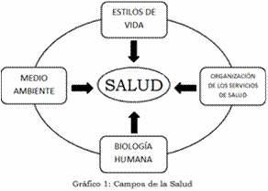
Fuente: http://www.monografias.com/trabajos88/historia-paradigmas-salud/historia-paradigmas-salud2.shtml

Biología humana

Lalonde (1974), expone que la biología humana se percibe como aquella que compone todos los hechos relacionados con la salud, tanto física como mental, que se manifiestan en el organismo como consecuencia de la biología fundamental del ser humano y de la constitución orgánica del individuo. La falta de actividad física en el cuerpo humano trae consecuencias a la salud, entre los principales problemáticas con las que se encuentra el individuo es una serie de enfermedades crónicas como la obesidad, hipertensión, diabetes, tipos de canceres, colesterol, problemas a nivel endocrino, entre otras y todas estas enfermedades repercuten en el cuerpo humano a nivel biológico. En algunos casos las enfermedades repercuten en la herencia genética de la persona como es el caso de enfermedades como la diabetes, los procesos de maduración y envejecimiento que se dan por la falta de la actividad física y las diferentes problemáticas que se dan en el aparato interno del organismo, como el esquelético, el nervioso, el muscular, el cardiovascular, el endocrino y el digestivo, que se da a consecuencia de enfermedades ocasionadas por la falta de

actividad física. Dicha enfermedades alteran la estabilidad del cuerpo, su biología puede repercutir sobre la salud de maneras múltiples, variadas y graves, además de que puede fallar de mil modos. Este elemento contribuye a la mortalidad y a toda una gama de problemas de salud, entre otros, muchas de las enfermedades crónicas. Los problemas de salud cuyas causas radican en la biología humana producen indecibles desdichas y el costo de su tratamiento es elevado que en ocasiones son enfermedades no sustentables sin embargo son prevenibles (Lalonde, 1974).

Medio ambiente

El medio ambiente influye sobre el cuerpo humano, este se determina por todos los factores externos al cuerpo humano que repercuten en la salud del individuo en el cual la persona no tiene mucho control sobre estos agentes. Cuando una persona no realiza actividad física puede deberse a distintas problemáticas ambientales como por el ejemplo el clima, bajas temperaturas, no que haya lugares apropiados para realizar actividad física, así como la contaminación ambiental. Entre otros problemas ambientales que pueden influir a la falta de actividad física también entra la contaminación auditiva, del aire, suelo y agua, factores externos que no dependen de nosotros pero que sin embargo alteran nuestra estabilidad biológica de nuestro cuerpo humano. Los individuos, por sí solos, no pueden garantizar la inocuidad ni la pureza de los agentes ambientales así como el control de los peligros para la salud, ni la prevención de la diseminación de enfermedades transmisibles (Lalonde, 1974).

Estilo de vida

Respecto al estilo de vida en cuanto a salud este es aquel que representa el conjunto de decisiones que toma el individuo con respecto a su salud y sobre las cuales ejerce cierto grado de control. Es decir el individuo debe de ser capaz de decidir por sí mismo el realizar cierta actividad física que mejore su calidad de vida, sin embargo por el acelerado estilo de vida que hoy en día se vive muy difícilmente se puede realizar actividad física ya que no hay una organización en las actividades cotidianas o no se cuenta con el hábito de realizar cierta actividad física, al contar con estos hábitos de activación se pueden prevenir enfermedades crónicas

determinadas por una inactividad física. Las malas decisiones y los hábitos personales perjudiciales conllevan riesgos que se originan en el propio individuo. Cuando una persona corre el riesgo de no llevar una actividad física tienen como consecuencia la enfermedad o la muerte, se puede afirmar que el estilo de vida de la víctima contribuyó a ellas (Lalonde, 1974).

Organización de la atención de salud

En la actualidad el individuo no es lo suficientemente consiente para acuden a un servicio de salud además de que no hay una prevención para las enfermedades. Debido al estilo de vida que muchos jóvenes llevan no acuden a los servicios de salud y en ocasiones tampoco cuentan con una debida prevención debido a que creen que casi no se enferman o no lo necesitan. También encontramos una deficiencia en los servicios de salud, no se da tampoco la suficiente prevención además de no haber muchos programas dirigidos a los adultos jóvenes debido a que no hay una demanda de estos mismos. Sin embargo es necesario identificar las causas de la enfermedad para partir de este punto y de ahí implementar nuevas estrategias en salud según la población que lo requiera. La actividad física tiene mayor práctica en instituciones como escuelas, o en algunos casos instituciones gubernamentales donde ofrecen actividades recreativas, o deportivas, sin embargo aún son escasas ya que aún sigue habiendo un alto índice de enfermedades crónicas ocasionadas por inactividad física. Existen instituciones privadas las cuales pueden encaminar al desarrollo de ciertas actividades física sin embargo estas tienen un costo por los cuales en ocasiones no pueden ser cubiertos (Lalonde, 1974).

2.3 Aportaciones de investigadores

Sobre este tema diversos investigadores han reportado el resultado de sus investigaciones, a continuación se presentan algunas de ellas.

Jacoby, Bull & Neiman 2003, Según datos obtenidos de 24 países en la Región de las Américas, más de la mitad de la población es inactiva, es decir, no observa la recomendación de un mínimo de 30 minutos diarios de actividad

moderadamente intensa por lo menos 5 días a la semana. En la mayor parte del mundo se ha hecho muy poco, o no se ha hecho nada, por observar las tendencias de la actividad física en la población. Solamente 31 de los 191 Estados Miembros de la OMS tenían datos sobre actividad física utilizables en el reciente proyecto de estimación de riesgos comparados que sirvió de fundamento para los análisis de factores de riesgo del Informe sobre la salud en el mundo 2002. Solamente 4 países de América Latina tenían datos. Lamentablemente, sin datos que respalden la práctica y las políticas, la inactividad física se seguirá viendo como un asunto de deportes y recreo y no como un problema que menoscaba la salud pública y que hay que combatir mediante la acción concertada de todos los sectores del gobierno y de la sociedad en general.

En Colombia en el año 2006, Lobelo, Pate, Parra, Duperly y Pratt, calcularon la carga de mortalidad por seis enfermedades crónicas transmisibles (ECNT) asociadas a la inactividad física (IF) y estiman el número de no muertes potencialmente prevenibles si se reduce la prevalencia de IF en la ciudad. La prevalencia de IF obtenida mediante encuestas poblacionales representativas se combinó con datos sobre la mortalidad en adultos mayores de 45 años durante el año 2002. La mortalidad por ECNT atribuible a la IF y la mortalidad prevenible asociada a reducciones del 30 % en la prevalencia de IF se estimaron mediante cálculos del riesgo atribuible poblacional (RAP). Una prevalencia de exposición a la IF del 53,2 % se asoció con un RAP de 19,3 % para enfermedad coronaria, 24,2 % para accidentes cerebro vascular, 13,8 % para hipertensión, 21 % para Diabetes Mellitus, 17,9 % para cáncer de colon y 14,2 % para cáncer de seno. Un 7,6 % de la mortalidad total y un 20,1 % de la mortalidad por ECNT pueden ser atribuibles a la IF. Un 5 % de la mortal.

En Chile Montoya ,estudió la relación que existe entre el ausentismo laboral por enfermedad con su respectivo estilo de vida. Se aplicó una encuesta a 104 trabajadores con preguntas relacionadas con las variables hábitos de actividad física, hábitos alimenticios, y estado de salud, al mismo tiempo se les midió la estatura, peso corporal y % de grasa, con el propósito de estimar su composición

corporal. Se evidenció un grado significativo de sedentarismo en trabajadores de ambos sexos, con mayores porcentajes de sobrepeso y obesidad en los hombres comparados con las mujeres. Existe una sensación compartida de sentirse tanto en mejor como en peor forma física. Sólo el hábito alimenticio se encontró más cercano a los márgenes saludables. Las diferencias de estilo de vida no fueron significativas, entre hombres y mujeres. Existe una asociación entre estilo de vida y ausentismo laboral por enfermedad sólo con el disminuido hábito de actividad física y con los altos niveles de sobrepeso corporal.

En el 2008, Martínez, Colombia, también estudiaron la Inactividad Física y Ausentismo en el Ámbito Laboral, donde su objetivo era explorar el comportamiento del ausentismo laboral y su relación con la inactividad física en una comunidad institucional. Compararon la frecuencia, duración, costo y causas de la incapacidad en relación con el sexo, la edad, y la práctica regular de actividad física. Se estudia el riesgo relativo (RR) y se construyen intervalos de confianza al 95 % para cada estimación. Sus resultados obtenidos fue que el ausentismo laboral estaba asociado con el sedentarismo, RR 2,17 (IC95 % 1,72-2,73). Las enfermedades respiratorias, las osteomusculares y los traumatismos son las principales causas de incapacidad laboral. El ausentismo es mayor en mujeres que en hombres RR 1,65 (IC95 % 1,53- 1,77). Existe también una relación directa entre el ausentismo y la edad RR 1,25 (IC95 % 1,12-1,38). La inactividad física aumenta la frecuencia y la duración de las incapacidades laborales lo cual presupone implicaciones desfavorables para el trabajador, para la empresa y para la sociedad. Los programas de promoción de la actividad física en el ámbito laboral se plantean como una opción estratégica en salud ocupacional.

En España, Carrillo, Devis & Velert (2012), en su Artículo “Actividad Física y sedentarismo en adolescentes de la comunidad de Valencia”, analizaron el gasto energético y los niveles de actividad física de una muestra de adolescentes de Bachiller de la comunidad de valencia. Se presentó que las actividades ‘muy ligeras’ fueron las más realizadas ocupando la mitad del día (M=12,36 horas). El resto de las prácticas físicas, las ‘actividades ligeras’ fueron las más realizadas y las que

implicaron mayor gasto energético (M=2,38 horas, M=5,95 Kcal/kg/día). Respecto a los niveles de actividad física globales, los resultados indican un alto porcentaje de adolescentes ‘inactivos’, seguido de porcentajes medios de ‘activos’ y ‘moderadamente activos’, siendo bajo el porcentaje de adolescentes ‘muy inactivos’. Los resultados no fueron tan esperanzadores se hizo referencia a los porcentajes globales de inactividad física, puesto que el 47,8% de los adolescentes del estudio pertenecen a las categorías de ‘inactivos’ o ‘muy inactivos’. Aun así, todos reflejan elevados porcentajes de inactividad física, circunstancia que supone un serio problema de salud pública y reclama la necesidad de intensificar las campañas destinadas a la promoción de un estilo de vida activo en la población adolescente.

Lobelo, Pate, Parra, Duperly y Prattla (2006) en Colombia, hicieron un estudio llamado “Carga de Mortalidad Asociada a la Inactividad Física en Bogotá” donde asociaron la carga de mortalidad a la inactividad física (IF) no ha sido estimada para los grandes centros urbanos de países en desarrollo. El objetivo de su estudio era calcular la carga de mortalidad por seis enfermedades crónicas no transmisibles (ECNT) asociadas a la IF y estimar el número de muertes potencialmente prevenibles si se reduce la prevalencia de IF en la ciudad. Esto por medio de la prevalencia de IF obtenida mediante encuestas poblacionales representativas se combinó con datos sobre la mortalidad en adultos mayores de 45 años durante el año 2002. La mortalidad por ECNT atribuible a la IF y la mortalidad prevenible asociada a reducciones del 30 % en la prevalencia de IF se estimaron mediante cálculos del riesgo atribuible poblacional (RAP). Sus resultados fueron de una prevalencia de exposición a la IF del 53,2 % se asoció con un RAP de 19,3 % para enfermedad coronaria, 24,2 % para accidentes cerebro vasculares, 13,8 % para hipertensión, 21 % para Diabetes Mellitus, 17,9 % para cáncer de colon y 14,2 % para cáncer de seno. Un 7,6 % de la mortalidad total y un 20,1 % de la mortalidad por ECNT pueden ser atribuibles a la IF. Un 5 % de la mortalidad por ECNT podría evitarse si la prevalencia de IF se reduce en un 30 %.

En Bogotá Colombia, Gómez, Duperly, Lucumí, Gámez y Venegas, en el 2005, llevaron a cabo un estudio donde el objetivo era determinar, los patrones de

conglomeración de algunos factores de riesgo de comportamiento en personas de 18 a 29 años de dos áreas urbanas de Bogotá. Mediante la utilización de una encuesta se determinaron en 1.465 adultos jóvenes los patrones de conglomeración en cuatro factores de riesgo de comportamiento: a) consumo de alcohol, b) bajo consumo de frutas y verduras, c) inactividad física en tiempo libre y d) consumo de tabaco. Mediante modelos de regresión logística se identificaron las variables sociodemográficas asociadas a tener dos o más de los comportamientos mencionados. Los resultados que obtuvieron en esta investigación fueron 13,9% de los adultos jóvenes no tenía ningún factor de riesgo, 35,5% tenía uno, 32,9% dos y, 17,7% tres o cuatro. El consumo agudo de alcohol fue el factor de riesgo más frecuente en los patrones de conglomeración en hombres; en mujeres lo fue la inactividad física en tiempo libre, en los hombres se asoció con haber trabajado como principal actividad realizada en los últimos 30 días. Las combinaciones de los factores de riesgo de comportamiento estudiados y los factores asociados a su nivel de conglomeración presentaron patrones diferentes en hombres y en mujeres.

En España, Serra & Puyal, 2011, en su estudio “Estados de cambio y su relación con los niveles de actividad física en población Adolescente” describieron el estado de cambio y su relación con los niveles habituales de actividad física de una muestra representativa de adolescentes de la provincia de Huesca. La muestra la formaron 831 adolescentes (45,7% hombres y 54,3% mujeres) de una edad media de 13,8 años (DS 1,4). Mediante el uso de dos cuestionarios se evaluó los niveles de actividad física y los estados de cambio. El 44,60% de la población estudiada se sitúa en el estado de mantenimiento (realiza actividad física desde hace más de 6 meses). Se encontró una débil, aunque significativa correlación, entre los sujetos con mayor nivel de actividad física y aquellos que se encuentran en el estado denominado “mantenimiento” (r=0,36). Los sujetos que se encuentran en este estado tienen más posibilidades de realizar actividad física habiendo una relación entre los estadios de cambio y los niveles de actividad física habituales de los adolescentes.

En el 2011 en Colombia, Varela, en su estudio en su estudio “Inactividad física y factores de riesgo: aproximación a un modelo interpretativo para Bogotá”, trataron

de determinar los factores asociados con la inactividad física en adultos de 25 a 50 años de Bogotá y aproximarse a la definición de un modelo explicativo. Se utilizó una muestra de 1 600 adultos caracterizados en 2004 con el IPAQ largo y se midió la prevalencia de actividad física global y por dominios. Se determinaron los factores asociados utilizando regresión logística. Se encontró 43,8 % de adultos inactivos, 55,6 % en el dominio de transporte, 53,6 % en el hogar, 48,8 % en tiempo libre y 32,2
% en el trabajo. El modelo incluyó como factores asociados ocuparse los últimos 7 días en trabajar y estudiar, edad entre 25 y 40 años y percepción del estado de salud muy bueno. En el dominio del transporte, estado de salud muy bueno. En el dominio del hogar, ser mujer, ningún nivel educativo preescolar y secundaria, ocuparse en labores del hogar; estado de salud muy bueno, bueno o regular. En el dominio de tiempo libre, no tener una pareja estable, no fumar y observar la presencia de personas físicamente activas en el barrio. Y en el dominio del trabajo ocuparse en trabajar, y trabajar y estudiar. Los factores asociados a la actividad física global y por dominios, permiten comprender de manera más apropiada los determinantes específicos del nivel de actividad física.

Castillo & Saenz en su artículo “Hábitos relacionados con la práctica de actividad física de la alumnas de la universidad de Huelva a través de historias de vida” nos dice que la práctica de actividad física es uno de los hábitos saludables más recomendados por numerosos expertos. Sin embargo, la población activa no llega al 40% y además el comienzo de los estudios universitarios coincide, en muchos casos, con el inicio del sedentarismo. Por su parte, la mujer sigue teniendo niveles de práctica deportiva inferiores al hombre. Con estos precedentes, pretendemos conocer y analizar los hábitos de práctica deportiva y relacionarlos con los estilos de vida de las alumnas de la Universidad de Huelva. Para obtener datos de esta población, se diseñaron y aplicaron unas entrevistas en forma de historias de vida a cuatro alumnas con diferentes perfiles, para profundizar información acerca de sus hábitos de práctica de actividad física. Entre los resultados obtenidos podemos destacar que las que practican actividad física tienen mejor autopercepción de su salud, organizan mejor su tiempo libre, y tienen mejores hábitos de alimentación. En cuanto a la forma de práctica, prefieren realizar actividad física no reglada, y

acompañadas, principalmente de los amigos. También reconocen la influencia de la familia. El abandono de la práctica de actividad física coincide con la entrada en la Universidad. El principal motivo por el que abandonan o por el que no practican es por no tener tiempo. Por otro lado, la razón más importante por la que realizan actividad física es “por hacer ejercicio”.

En un estudio llamado” Nivel de actividad física global en la población adulta de Bogotá (Colombia, 2005). Prevalencia y factores asociados” se dice que la realización de una actividad física regular de intensidad moderada o alta ha sido identificada como un factor protector frente a la enfermedad coronaria, la diabetes mellitus tipo 2 y algunos tipos de cáncer (colon, próstata, ovario y endometrio). Adicionalmente, hay evidencias acerca de los beneficios de la actividad física en la capacidad cognitiva, la modulación del afecto, la reducción en la aparición de enfermedades cerebrovasculares y la calidad de vida relacionada con la salud. Para que la actividad física sea beneficiosa para la salud se requiere que sea realizada cumpliendo los requisitos de intensidad, duración y frecuencia. Así, la recomendación actual es que las personas realicen diariamente como mínimo 30 min de actividad física moderada al menos 5 días a la semana o, en el caso de actividad vigorosa, 20 min al día al menos 3 días a la semana. Teniendo en cuenta los beneficios mencionados, la medición periódica de los niveles de actividad física de una población es un componente fundamental de la vigilancia en salud pública. Un sistema de vigilancia que aborde aspectos relacionados con este comportamiento brinda elementos para el desarrollo y la evaluación periódica de intervenciones establecidas para promoverla. La medición de la actividad física en el ámbito poblacional ha sido realizada teniendo en cuenta diferentes dominios. Los primeros estudios epidemiológicos se enfocaron hacia la actividad física ocupacional. Con posterioridad, el énfasis de las investigaciones se dirigió hacia la actividad física en el tiempo libre. Recientemente se ha reconocido la importancia de otro tipo de actividades físicas que las personas realizan como parte de su vida cotidiana, como caminar y montar en bicicleta como medio de desplazamiento (Gómez, Duperly, Lucumí, Gámez & Venegas, 2005).

En el 2012, la Encuesta Nacional de salud y Nutrición (México), a partir de los resultados de actividad física y sedentarismo, estima que 58.6% de los niños y adolescentes de 10 a 14 años no refieren haber realizado alguna actividad física organizada, se estimó que en adultos mexicanos de 20 a 69 años de edad, la prevalencia de inactividad física aumentó signiﬁcativamente 47.3% en los últimos seis años (2006-2012). Esta encuesta encontró que los adultos ocupan en promedio 1:40 horas de su tiempo diario en transportarse inactivo, 3:30 horas de su tiempo a estar sentados. Además reportaron dormir diariamente un promedio de 7:30 horas diarias. De acuerdo con los hallazgos de esta encuesta es prioritario promover no sólo el incremento de actividad física moderada y vigorosa, incluyendo actividades deportivas, sino también la disminución de actividades sedentarias (ENSANUT, 2012)

Olguín nos dice en su artículo “Mortalidad Atribuible a Inactividad Física en Santiago De Chile”, La rápida expansión de diversos campos científicos pertinentes y el aumento de la evidencia epidemiológica basada en población, han ayudado a aclarar el rol de la actividad física en la prevención y el control de la morbilidad y la mortalidad prematura causada por las enfermedades crónicas no transmisibles (ECNT)).La Inactividad física (IF) ha sido identificada como un factor de riesgo independiente para el desarrollo de la enfermedad coronaria, diabetes mellitus, hipertensión arterial y diversos tipos de cáncer. En este artículo trata de determinar la carga de mortalidad asociada a la inactividad física (IF) en Santiago de Chile en el año 2005 y estimar el impacto en la mortalidad con una disminución de la prevalencia de IF de un 20%. Para esta investigación, Olguín obtuvo la mortalidad por enfermedades crónicas cuyos riesgos relativos (RR) hayan sido determinados en la literatura. Utilizando la población expuesta a la inactividad física y los RR de personas inactivas para la enfermedad coronaria, del cáncer de mama del cáncer de colon, de hipertensión arterial, de diabetes tipo II y enfermedades cerebro vasculares se utilizó el riesgo atribuible poblacional (RAP%) para la estimación de la mortalidad atribuible a la IF y la mortalidad potencialmente prevenible con una reducción del 20
% de las personas físicamente inactivas. Como resultado obtuvo que un 29,6% de la mortalidad por enfermedades crónicas no transmisibles (ECNT) y un 6,7% de la

mortalidad total (MT), es atribuible a inactividad física. Con la disminución de un 20% en la prevalencia de IF en la población se reduciría en un 14% la mortalidad asociada a IF, un 4,5% por ECNT y en 1% de la MT. Concluye que la carga de mortalidad atribuible a IF representa una porción significativa de las muertes por ECNT, una disminución de IF en la población tendría importantes beneficios para la reducción de las defunciones por ECNT y MT (Olguin, 2009).

En un articulo Comparativo de “Sedentarismo y obesidad en estudiantes universitarios de primer semestre”, nos dice que la prevalencia de obesidad durante la niñez y adolescencia se ha incrementado en México, pudiendo explicarse por un decremento en la actividad física. El objetivo de esta investigacion era el determinar la relación que existe entre la falta de actividad física y el grado de obesidad/sobrepeso en estudiantes universitarios. Para esto su metodología fue un diseño transversal de alcance comparativo, incluyendo a 84 estudiantes de primer semestre. La variable dependiente fue el sobrepeso y/u obesidad y la independiente el grado de sedentarismo. Se obtuvo información antropométrica para obtener el IMC. Para conocer el nivel de sedentarismo se aplico el test modificado de Pérez- Rojas García. Se determinó la asociación entre obesidad y sedentarismo a través de la prueba Chi-Cuadrada comparando proporciones entre hombres y mujeres mediante la prueba Z. El criterio de significancia estadística se analizó de acuerdo a la filosofía Fisheriana. Como resultados, dentro de la muestra de 84 estudiantes universitarios se encontró una asociación positiva entre el nivel de sedentarismo y el sobrepeso u obesidad, además se demostró que el nivel de sedentarismo es mayor en el género femenino que en el género masculino. La asociación que existe entre la falta de sedentarismo con el grado de sobrepeso y obesidad es positiva. (Strempler, 2012).

En México 2007, Caballero et al. En su estudio “Obesidad, actividad e inactividad física en adolescentes de Morelos, México: un estudio longitudinal” su objetivo fue determinar la asociación entre la prevalencia de obesidad o sobrepeso con niveles de actividad e inactividad física en adolescentes mexicanos. Se utilizó información de 446 adolescentes de entre 12 y 17 años, que acudían a escuelas

públicas secundarias en Cuernavaca, Morelos, México. Se empleó un diseño longitudinal con 2 mediciones, basal y final. Se captó información antropométrica, actividad e inactividad física, edad y sexo. Se calculó la prevalencia de obesidad o sobrepeso de acuerdo al criterio propuesto por el International Obesity Task Force, y se estimaron razones de momios o posibilidades mediante regresión logística. La prevalencia basal de obesidad o sobrepeso fue de 37.21% (42.99% para hombres y 30.95% para mujeres) y la final de 35.50% (38.46% para hombres y 32.28% para mujeres). La media final de tiempo total viendo TV fue de 3.90 h/d, de actividad vigorosa 0.73 h/d y de moderada 0.58 h/d. Ajustando el efecto de obesidad o sobrepeso inicial, sexo y escuela, no se encontraron asociaciones significativas entre tiempo viendo televisión o practicando actividad física con la prevalencia de obesidad o sobrepeso. Al incluir un término de interacción por sexo en nuestros modelos se encontró un efecto protector de la actividad vigorosa en los adolescentes varones (â=0.22, IC 95% (0.05, 0.89). Los resultados sugieren que la actividad física vigorosa disminuye el riesgo de obesidad o sobrepeso en adolescentes varones.

Por lo que la presenta investigación se considerando los factores de riesgo que desencadenan diversas enfermedades, hemos de tomar en cuenta los factores sociales como influyen en la práctica de nuestros estilos de vida, como anterior mente algunos autores lo mencionan los estilos de vida que llevamos debido a una gran urbanización y modernización han dado lugar a dejar a un lado las prácticas deportivas y el ejercicio, lo modernización ha creado mayor facilidad de hacer tareas tanto en el hogar como en lo laboral lo cual nos impide hacer un esfuerzo físico, por lo cual el individuo ya no tiene una movilidad motriz haciéndolo sedentario. Tomando en cuenta que la falta de actividad física deteriora nuestro cuerpo y la funcionalidad del mismo, así como órganos y sus funciones, esto más aparte teniendo en cuenta que no existe una buena alimentación, ha provocado que exista un sinfín de enfermedades que a la larga se vuelven crónicas, dichas enfermedades como el sobrepeso, obesidad, hipertensión, diabetes entre otras, que son enfermedades que se desencadenan por una falta de actividad física. Es por ello necesario crear estrategias de prevención para fomentar y fortaleces la práctica de actividad física.

SEGUNDA PARTE DESARROLLO DE LA INVESTIGACIÓN

- MARCO METODOLÓGICO

3.1 Diseño de la investigación

3.1.1 Tipo de investigación

La presente investigación fue de tipo prospectiva, descriptivo y trasversal, comparativa y no experimental.

Se determinaron las variables a medir las que determinaron la inactividad física, por lo que se clasifica como prospectiva.

Con los resultados de las variables identificadas permitieron describirlas, las cuales se evaluaron en una sola ocasión por lo que fue transversal.

Fue comparativa al comparar los resultados obtenidos de las universidades de México y Chile.

Finalmente fue no experimental, ya que solo se recolectaron datos con los instrumentos aplicados.

Ubicación de la investigación

La presente investigación se llevó a cabo en dos universidades de distintos países y regiones. En México en la Unidad Académica profesional Nezahualcóyotl de la Universidad Autónoma del Estado de México ubicada en av. Bordo de Xochiaca, municipio de Nezahualcóyotl, México y en una sede del Instituto DUOC-Uc localizada sobre av. Alvares, ciudad de Viña del Mar, Chile.

Sujetos de estudio

Los sujetos con los que se trabajaron fueron jóvenes Universitarios de distintos países.

Universo

Se trabajó con universitarios de la Licenciatura de Educación para la Salud de la Unidad Académica profesional Nezahualcóyotl y de la Licenciatura de Preparador Físico del Instituto DUOC-Uc.

Muestra

Se trabajó con 30 jóvenes universitarios, de edades de 18 a 30 años, pertenecientes a la licenciatura de educación para la salud de la Unidad Académica profesional Nezahualcóyotl, México.

También se trabajó con 30 jóvenes universitarios de edades de 18 a 30 años, pertenecientes a la licenciatura de preparador físico del Instituto DUOC-uc, Chile.

Criterios de selección.

      - Criterios de inclusión: Se trabajó con jóvenes universitarios de la edad de 18 a 30 años que pertenezcan a la universidad Unidad Académica profesional Nezahualcóyotl de la licenciatura de educación para la salud y del Instituto DUOC-Uc de la licenciatura de Preparador Físico.

      - Criterios de exclusión: No se trabajó con aquellas personas que no se encuentren en el rango de edad de 18 a 30 años y que no pertenezcan a estas universidades. Tampoco se trabajó con aquellas personas que no entregaron su consentimiento informado.

Descripción de la recopilación de la información.

La siguiente investigación contó con dos etapas, la primera fue la etapa de gestión y la intervención.

Gestión

En la primera etapa de gestión se obtuvieron los permisos necesarios con los directores de ambas universidades para llevar acabo la presente investigación.

En la UAEM-UAP Nezahualcóyotl, se habló con la coordinadora de la licenciatura en Educación para la salud y se dio a conocer el proceso de la investigación y los instrumentos que se aplicarían a los alumnos. Por lo cual no demostró problema alguno y hubo apoyo por parte de la coordinación.

En la Universidad DUOC-Uc, en este caso se habló con la directora de Carrera de la Escuela de Salud quien mostró interés poniendo a cargo a un profesor el cual ayudaría con la aplicación de los instrumentos. De igual manera se les dio a conocer el proceso de investigación y su fin, se dieron a conocer los documentos que se aplicarían a los alumnos de dicha escuela.

A ambas autoridades se les explicó la importancia de la investigación y los fines de esta, se les explicó que se les entregaría tres documentos, el cual el primero era un consentimiento informado donde podían encontrar toda la información necesaria de la investigación así como el contacto con el investigador, también se les daría a conocer sus derechos y así mismo un apartado donde se pide su autorización para participar en la investigación.

El segundo documento era el Cuestionario Internacional de Actividad Física (IPAQ), el cual se trata de actividad física, y el tercer documentos era la Encuesta Nacional de Factores de Riesgo (ENFR), el cual habla de la prevalencia de algunas enfermedades que estas se puedan asociar con la falta de actividad física. Se les explicó lo que se pretende llevar acabo con la presente investigación así mismo se explicó a ambas autoridades la finalidad de hacer una comparación entre universidades de distintos países.

3.2.3 Etapa de recolección de la información

Una vez obtenida la autorización de ambas instituciones se procedió a aplicar los documentos.

En la UAEM. UAP Nezahualcóyotl, se autorizó un tiempo en la clase de un profesor el cual apoyo para la aplicación de dichos documentos, se procedió a dar explicaciones para cada uno de los documentos, así como el leer adecuadamente

cada uno de ellos como el consentimiento informado donde ellos daban su autorización de participar en la investigación , así mismo se les explico el llenado que debería de tener cada uno de los instrumentos, y en caso de tener alguna duda con el llenado acercarse para contestar sus dudas.

En la universidad DUOC-Uc el proceso fue el mismo, con apoyo de un profesor, se aplicó el consentimiento informado y de los dos instrumentos, dando previamente una explicación de la importancia de la investigación, de que trataba la esta y la finalidad de esta, por lo cual los alumnos vieron muy motivados de participar en una investigación de este tipo ya que era comparativa entre México y Chile.

Una vez firmado el consentimiento informado (anexo 1) se aplicaron dos instrumentos que permitieron recolectar la información.

3.2.2.1. Instrumentos

Para conocer el tipo de actividad física que realizan los jóvenes universitarios de México y Chile, se aplicó el Cuestionario Internacional de Actividad Física (IPAQ versión larga) (anexo 2). Este instrumento permitió identificar la frecuencia de actividad física que realizan jóvenes universitarios. La versión larga contiene 5 partes. La parte uno se relaciona con la actividad física relacionada con el trabajo, consta de 7 preguntas. La parte dos se relaciona con la actividad física y el trasporte y consta de 6 preguntas. La parte tres se relaciona con el trabajo en casa, el mantenimiento de la casa y cuidado de la familia; esta sección consta de 6 preguntas. La parte 4 se relaciona con la actividad física de recreación, deporte y tiempo libre consta de 6 pregunta y la parte 5 relacionado con el tiempo a estar sentado(a) consta de tan solo dos pregunta. En total el cuestionario está conformado por 27 preguntas con sus respectivas respuestas.

Este puede ser evaluado independientemente y esta disponibles para usarlo por los métodos por teléfono o auto administrada. El propósito de este cuestionario es proveer un instrumento común que pueden ser usados para obtener datos internacionalmente comparables relacionados con actividad física relacionada con

salud. Comenzó en Ginebra en 1998 y fue seguida de un extensivo examen de confiabilidad y validez hecho en 12 países (14 sitios) en el año 2000. Los resultados finales sugieren que estas medidas tienen aceptables propiedades de medición para usarse en diferentes lugares y en diferentes idiomas, y que son apropiadas para estudios nacionales poblacionales de prevalencia de participación en actividad física.

Para conocer los principales factores de riesgo a la salud en jóvenes universitarios de México y Chile, se utilizó la Encuesta Nacional de Factores de Riesgo (anexo 3). La información de este instrumento permite evaluar el impacto de las políticas sanitarias sobre Enfermedades Crónicas No Transmisibles (ECNT) a la vez que servirá para orientar el diseño de las nuevas estrategias de prevención y promoción de la salud, La Encuesta se realizó en el marco de un trabajo conjunto entre el Instituto Nacional de Estadística y Censos (INDEC), el Ministerio de Salud y Ambiente de la Nación, a través de la Secretaría de Promoción y Programas Sanitarios, y la Secretaría de Deporte del Ministerio de Desarrollo Social. El relevamiento fue ejecutado a través de cada una de las Direcciones Provinciales de Estadística (DPE) entre los meses de octubre y diciembre de 2009.

Con la finalidad de contar con un instrumento estándar, válido y confiable para implementar la vigilancia de las enfermedades no transmisibles (ENT) y sus factores de riesgo (FR), el Ministerio de Salud de la Nación realizó durante el año 2003 el proceso de validación del cuestionario para Vigilancia de ENT propuesto por la Organización Panamericana de la Salud (OPS). Este cuestionario consta de 14 módulos, a saber:

1. Datos personales y vivienda, 2. Situación laboral, 3. Accesibilidad y cobertura, 4. Salud general, 5. Peso corporal, 6. Alimentación, 7. Tabaco, 8. Consumo de alcohol,
9. Diabetes, 10. Actividad física, 11. Presión arterial, 12. Colesterol, 13. Medidas preventivas, 14. Riesgo de lesiones

La validación de los instrumentos utilizados es de vital importancia en este tipo de iniciativas y la experiencia en Latinoamérica muestra que es uno de los aspectos que presentan mayores falencias.

El proceso atravesó dos fases fundamentales diferentes: adaptación transcultural y validación. La validación permitió evaluar y confirmar una alta correspondencia entre autorreferencia y mediciones objetivas. Todos los datos son obtenidos por autorreferencia, es decir, no se realizan mediciones físicas ni bioquímicas (primer paso recomendado por la Organización Mundial de la Salud [OMS] (Ferrante, 2007). El resultado de esta etapa fue que se contara con la metodología validada en la Argentina para la realización de la primera Encuesta Nacional de Factores de Riesgo.

Para poder realizar la investigación y dar cumplimiento al objetivo específico “Identificar la inactividad física que realizan los jóvenes universitarios de México y Chile”.se aplicó el instrumento IPAQ previamente validado por expertos en el tema que identifique cual es la prevalencia en actividad física entre jóvenes universitarios de México y Chile, perteneciendo la muestra a jóvenes enfocados a la prevención. Para dar cumplimiento al objetivo específico “Conocer los principales factores de riesgo a la salud en jóvenes universitarios de México y Chile ” , “Conocer la percepción del estado de su salud que tienen los jóvenes universitarios de México y Chile “,y “Relacionar los factores de riesgo con la inactividad física “ se aplicó la Encuesta Nacional de Factores de Riesgo, modificada, quitando algunas secciones de dicha encuesta, tomando en cuenta aquellas secciones que se relacionan con Factores de riesgo relacionados con la falta de actividad física. Esto ayudo a identificar las enfermedades con mayor prevalencia sobre las personas que no realizan actividad física y como es que estas afectan a su salud y si estas enfermedades son las mismas que se dan en ambos países o hay mayor prevalencia de unas enfermedades en un lugar mayor que en otro

3.2.3. Aspectos Éticos

Para elaborar la presente investigación se elaborara un consentimiento informado, donde se les informara a los participantes la finalidad de la investigación, así como se les informara en el mismo que su integridad será respetada y su privacidad, así mismo se le informara que en el momento que el guste abandonar la presente

investigación o no quiera contestar alguna parte del instrumento de evaluación será respetada su decisión.

Según la declaración de Helsinki, el principal propósito de toda investigación será el de mejorar los procedimientos preventivos, diagnósticos y terapéuticos comprendiendo la etiología y patología de las enfermedades. Esto se llevará a cabo promoviendo el respeto a todos los seres humanos y protegiendo su salud y sus derechos individuales. Basándonos en esta declaración, nos dice que el proyecto, método o investigación debe de formularse claramente en un protocolo experimental, este debe de hacer referencia siempre a las consideraciones éticas que fueran del caso, y debe de indicar que se han observado los principios enunciados en dicha declaración.

Para tomar parte de la presente investigación, los individuos deben ser participantes voluntarios e informados, siempre respetando su derecho de los participantes en la investigación a proteger su integridad. Deben de tomarse toda clase precauciones para resguardad la intimidad de los individuos, la confidencialidad de la información otorgada y reducir el mínimo de consecuencias de la investigación sobre su integridad física y mental a su personalidad. Cada individuo debe recibir información adecuada acerca de los objetivos, métodos, posibles conflictos de intereses, afiliaciones institucionales del investigador, beneficios calculados, riesgos previsibles e incomodidades derivadas de la investigación. La persona debe será informada del derecho de participar o no en la investigación y de retirar su consentimiento en cualquier momento, sin exponerse a represalias.

Por otro lado el reglamento de la Ley General de Salud en Materia de Investigación para la Salud, establecido los lineamientos y principios a los cuales se deberá de someterse la investigación científica y tecnológica destinada a la salud, correspondientes a la Secretaría de Salud orientar su desarrollo, la investigación para la salud es un factor determinante para mejorar las acciones encaminadas a proteger, promover y restaurar la salud del individuo y de la sociedad en general; para desarrollar tecnología mexicana en los servicios de salud y para incrementar su productividad, conforme a las bases establecidas en dicha Ley; el desarrollo de la

investigación para la salud debe atender a aspectos éticos que garanticen la dignidad y el bienestar de la persona sujeta a investigación; y el desarrollo de la investigación para la salud requiere del establecimiento de criterios técnicos para regular la aplicación de los procedimientos relativos a la correcta utilización de los recursos destinados a ella.

Al considerar toda la información anterior se redactó el consentimiento informado (Anexo 1) el cual fue utilizado para dar a conocer al participante sus derechos y responsabilidades al trabajar en dicha investigación. Se planteó en este consentimiento los aspectos a tratar en la investigación así como de los instrumentos que se aplicaría, se dio información sobre de que trata y en que beneficiara, así como d la privacidad que tendría el participante, ya que la información recabada solo fue con fines de investigación y sin lucro.

3.2 4. Análisis y presentación de resultados

Para hacer el análisis estadístico de los resultados se ocupó el programa IBM SPSS Statistics, versión 19. Se realizó la base de datos de los instrumentos IPAQ y la Encuesta Nacional de Factores de Riesgo. Ambos instrumentos se almacenaron y analizaron en una sola base de datos para poder hacer el estudio comparativo. Se creó una variable de Inactivos y activos que nos ayudarían hacer el estudio comparativo entre países de México y Chile.

Para el análisis de resultados se ocupó la prueba “t- student” para los valores ordinales, donde se tomaron las variables con valor menor a 0.05, y para valores nominales, se ocupó la prueba “chi cuadrada”. Con estas pruebas se recuperaron las variables más significativas, las cuales se presentan mediante gráficos de barras permitiendo hacer la comparación de México y Chile.

3.2.5 Limitaciones del estudio

Se considera que dentro de las limitaciones que presenta la presente investigación es que se contó con una muestra muy pequeña.
Si bien se pretendió realizar un estudio comparativo para encontrar igualdades y diferencias entre ambos grupos de estudiantes, no se tuvo la posibilidad de contar con el tiempo y recursos económicos suficientes para realizar los traslados y ampliar la muestra o dar un seguimiento.
Por lo tanto, los resultados solo se circunscriben a los dos espacios estudiados sugiriendo realizar otras investigaciones que den continuidad a la presente.

4. RESULTADOS

En este capítulo se presentas los diferentes resultados obtenidos los cuales están organizados considerando cada uno de los objetivos específicos.

Identificar la inactividad física que realizan los jóvenes universitarios de México y Chile
Durante la última semana, los jóvenes chilenos pasaron en promedio 480 min sentados en un día, a diferencia de México, donde ocuparon 30 minutos. | 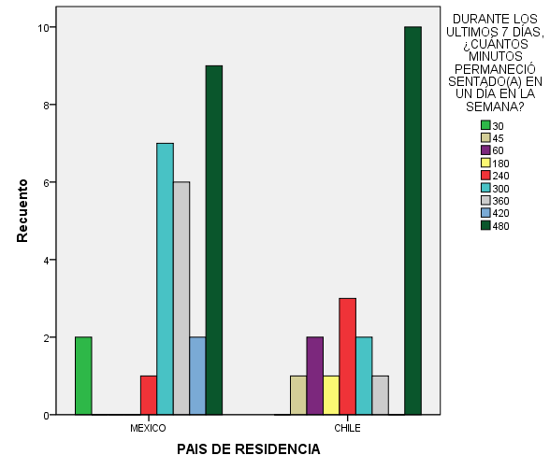

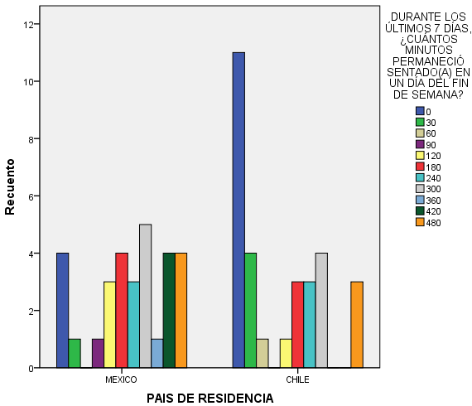
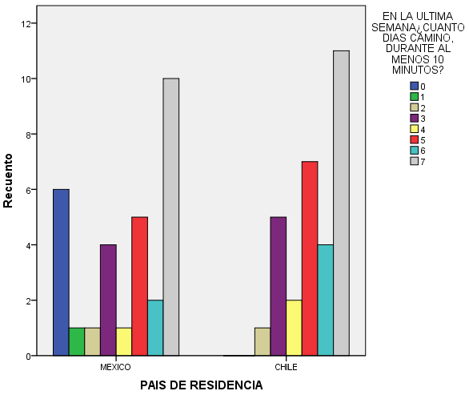
Retomando la última semana, se les preguntó cuántos días de ésta caminaron al menos durante 10 minutos, donde la mayoría de los chilenos caminan todos los días de la semana, a diferencia de los mexicanos algunos señalan no caminar ni un día a la semana y muy pocos llegan a caminar los 7 días de la semana.
Retomando la ultima semana, en un día del fin de semana, los jóvenes univercitarios mexicanos pasan 480 minutos sentados y en Chile, normalmente en un día del fin de semana los pasan en 30 y 60 minutos sentados.

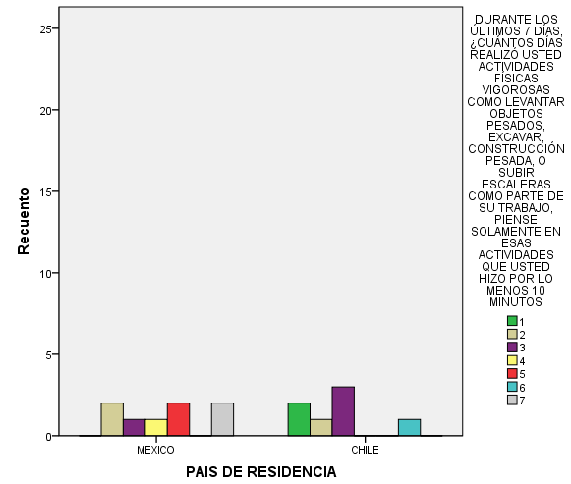 |  | Respecto a la realización de actividades vigorosas durante los últimos 7 días de la semana, en México hacen estas actividades de 3 o 4 veces por semana, a diferencia de Chile al menos 6 veces a la semana realizan este tipo de actividades vigorosas.
De igual manera, los jóvenes mexicanos invierten como mínimo 20 min en un día en realizar una actividad moderada y los chilenos como mínimo 60 min al día. | 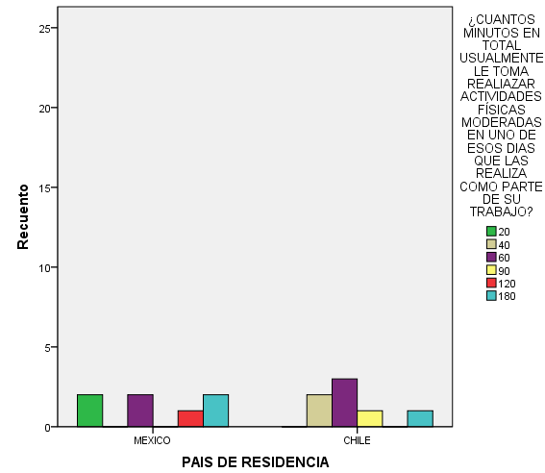

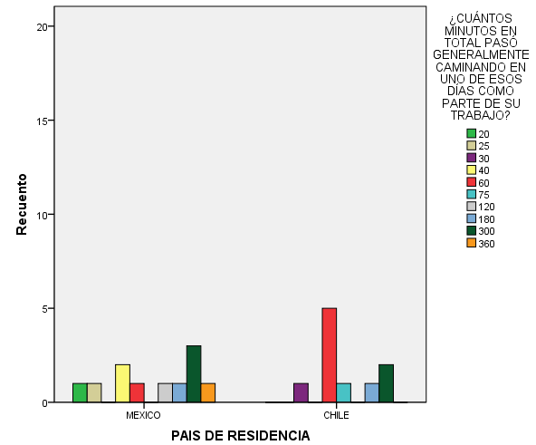 | La mayoría de los chilenos ocupan 30 minutos en un día de su trabajo caminando, a diferencia de los mexicanos que ocupan 300 minutos.

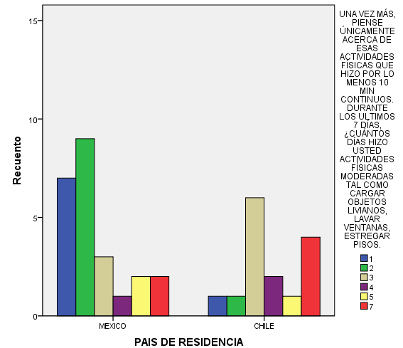 | La mayoría de los jóvenes mexicanos ocupan de 1 a 2 días para realizar actividades moderadas por lo menos 10 minutos, los chilenos dedican entre 3 o 7 días a estas actividades.

La mayoría de los mexicanos ocupan 1 día para realizar actividades moderadas en su tiempo libre por lo menos 10 minutos continuos a diferencia de los chilenos estos ocupan 2 días. | 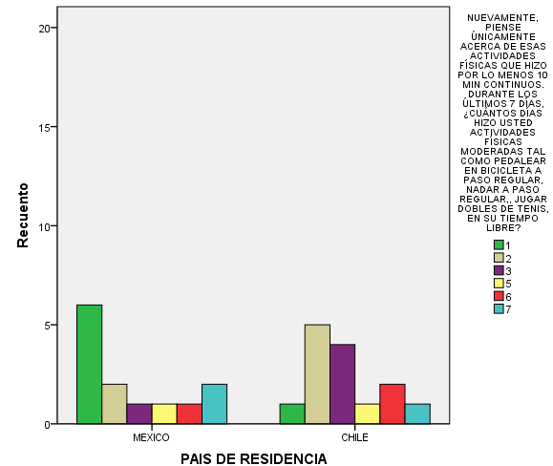

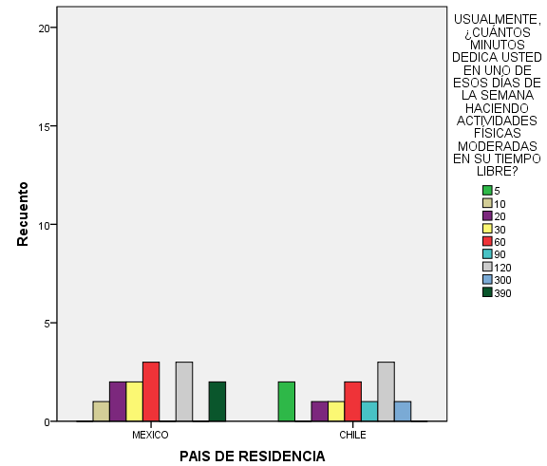 | Los chilenos dedican 120 minutos al día en realizar actividades físicas moderadas en su tiempo libre a diferencia de los mexicanos que ocupan entre 60 y 120 minutos al día.

Los chilenos ocupan en un día de su tiempo libre 120 minutos para realizar actividades vigorosas, los mexicanos ocupan entre 30 min y 120 min en un día.
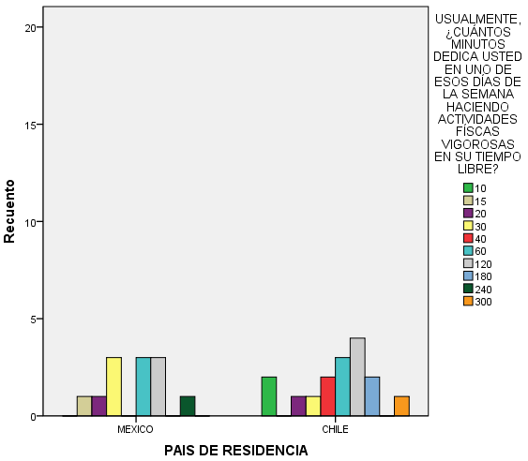

En Chile y en México, la mayoría de los jóvenes dedican 30 min para caminar en un día. | 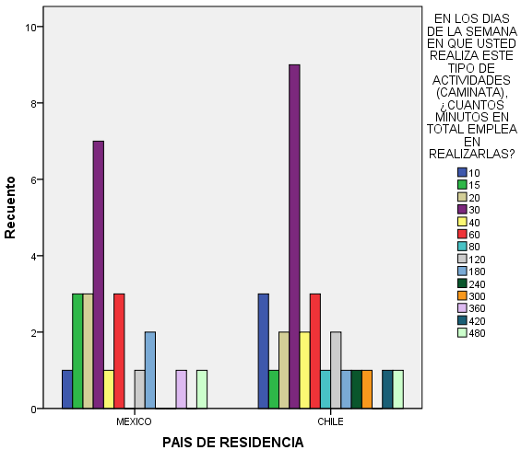

Conocer los principales factores de riesgo a la salud en jóvenes universitarios de México y Chile

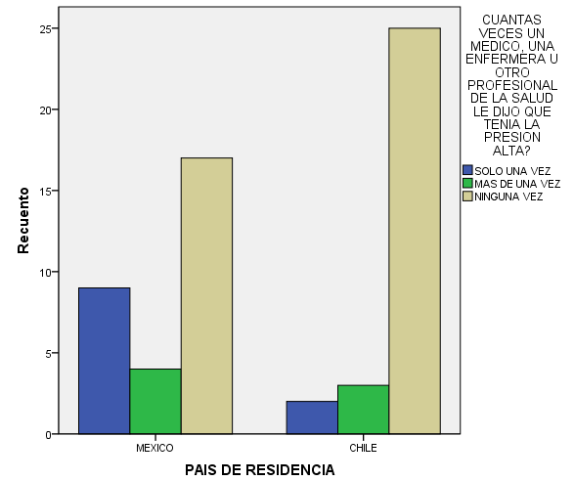
Respecto al chequeo de la presión arterial, Los chilenos ni una vez han tenido la necesidad de tomarse la presión arterial, sin embargo en México si han tomado la presión arterial más de una vez o al menos alguna vez

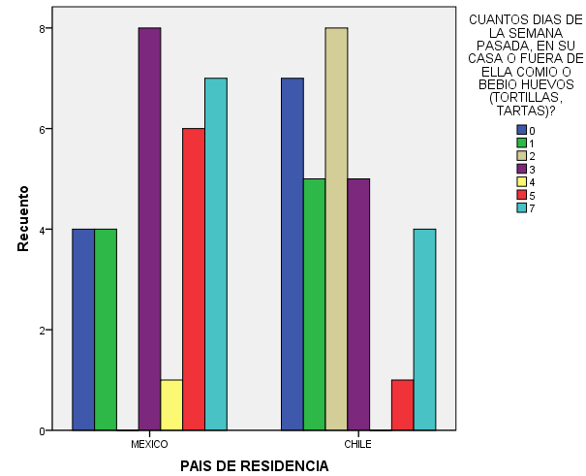
De los 7 días de la semana, en México se consume más este tipo de alimentos como huevos, tortillas o tartas; en Chile existe un menor consumo de estos alimentos.

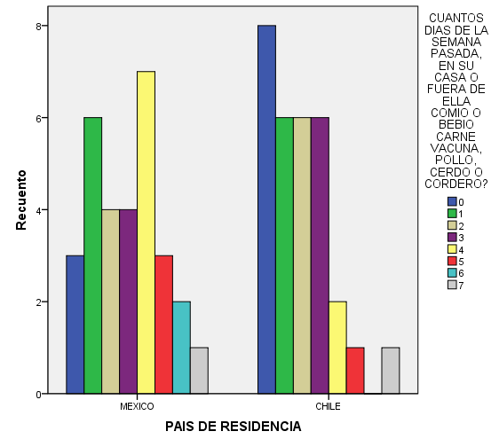
En el consumo de carne vacuna, pollo, cerdo o cordero, En Chile existe un menor consumo de estos alimentos, sin embargo en México aunque no se consumen estos alimentos los 7 días de la semana, existe un mayor ingesta de estos.

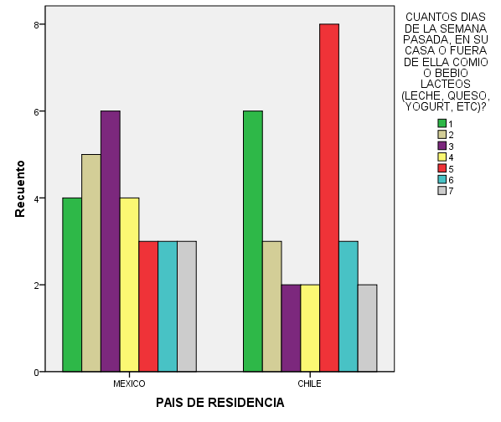
Entre los jóvenes chilenos, el consumo de lácteos es de 5 días a la semana y los mexicanos lo consumen 3 días.

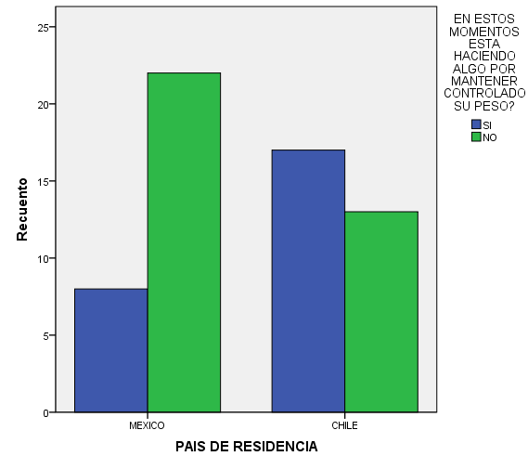
Respecto al control de peso, en Chile realizan más acciones para el control de peso a diferencia de México que casi no lo controlan.

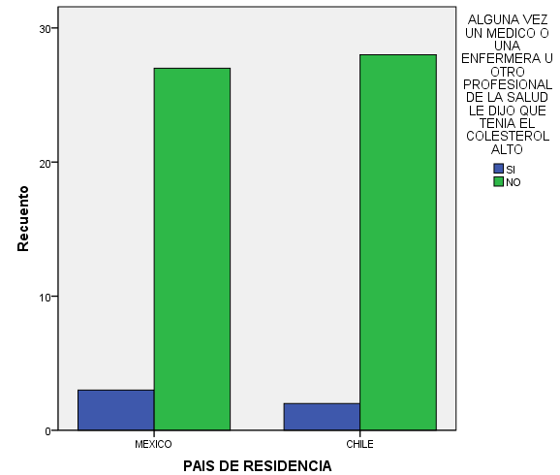
A los jóvenes chilenos y mexicanos, alguna vez le dijeron sobre la medición del colesterol sin embargo la mayoría nunca se la ha medido.

La mayoría de los Jóvenes nunca se ha medico el colesterol, 4 de 30 chilenos y 8 de cada 30 mexicanos se la han medido en menos de un año el colesterol.

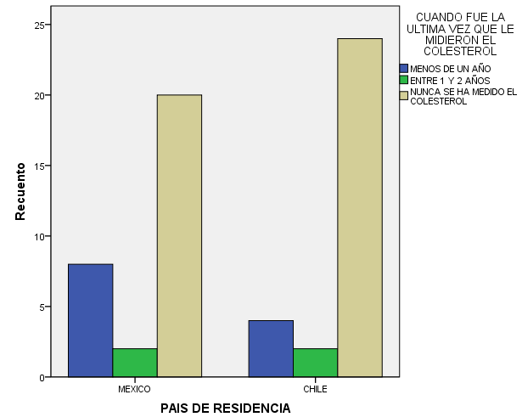
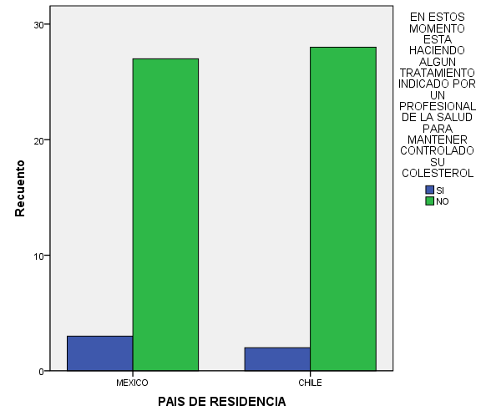
En México, 2 de 30 jóvenes llevan a cabo un tratamiento para mantener controlado el colesterol y en Chile solo 1 de 30 jóvenes.

Relacionar los factores de riesgo con la inactividad física

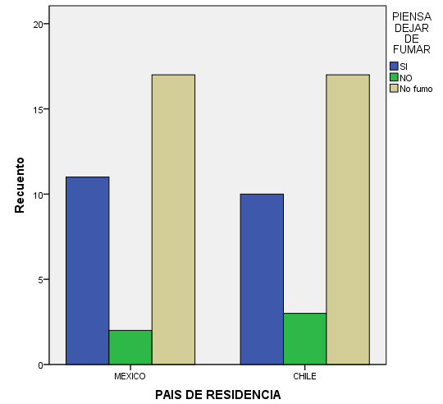 | Entre México y Chile hay un parecido entre si piensa dejar de fumar o no. Sin embargo la mayoría de los jóvenes no fuman

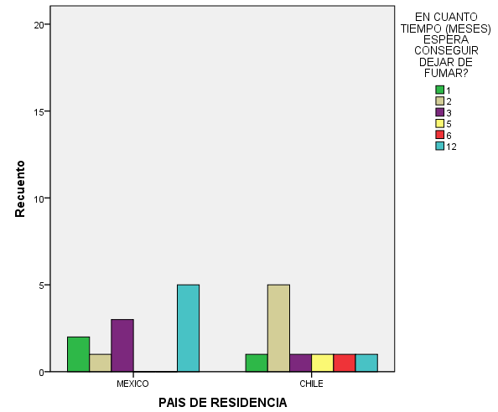 | En chile, los jóvenes fumadores pretenden dejar de fumar en un tiempo de 2 meses, sin embargo en México los jóvenes fumadores pretenden hacer hasta dentro de 12 meses.

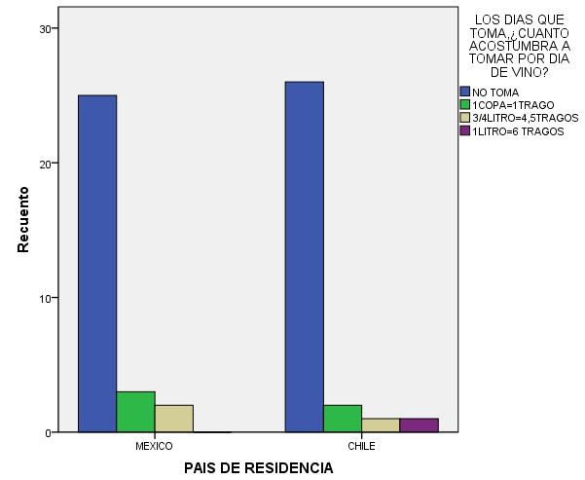 | En general los jóvenes no consumen vino, sin embargo en México 3 de 30 al menos toman una copa de este y en Chile 2 de 3 jóvenes.

La mayoría de los jóvenes no toma bebidas fuertes, sin embargo en Chile 9 de cada 30 jóvenes ingieren bebidas como whisky, vodka, etc. y el México solo 4 de 30. | 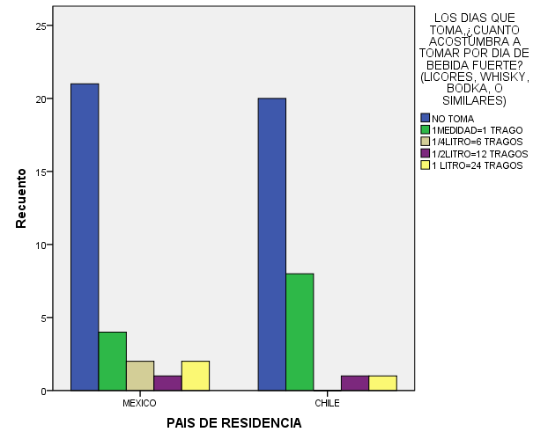

Conocer la percepción del estado de su salud que tienen los jóvenes universitarios de México y Chile

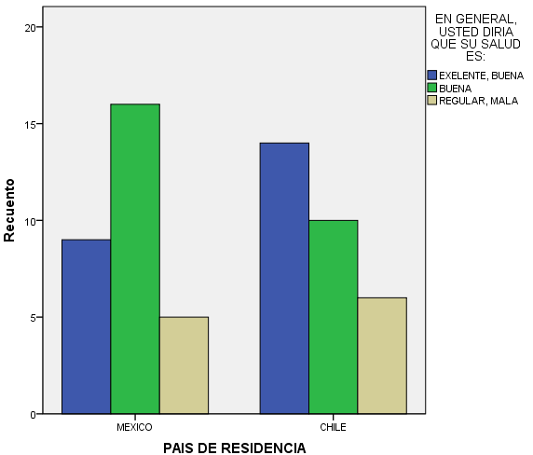 | Respecto al estado de salud, en México la mayoría de los jóvenes la perciben como buena a diferencia de Chile la mayoría de estos perciben que su salud es excelente.

Según las percepción de los jóvenes mexicanos del 1 al  100 la mayoría de ellos encuentran su estado de salud en un 80% a diferencia de los chilenos perciben su salud entre un 90 % y 100% saludable. | 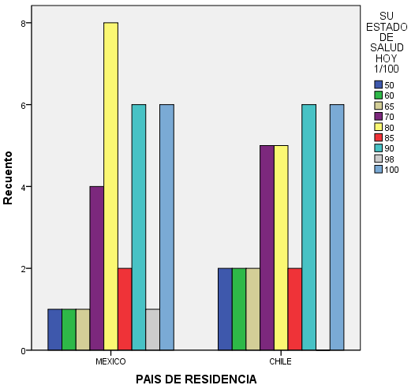

CAPÍTULO 5 ANÁLISIS DE RESULTADOS

En este capítulo se realiza el análisis de los resultados obtenidos considerando para ello las aportaciones teóricas ubicadas en el capítulo de Marco Teórico.

La información se presenta organizada en torno a los mismos objetivos específicos.

Identificar la inactividad física que realizan los jóvenes universitarios de México y Chile.

Un estudio realizado por el Instituto de Salud Pública nos dice que los adultos ocupan en promedio 3:30 horas (210 minutos) de su tiempo diario a estar sentados (ENSANUT, 2012); según lo encontrado en la investigación los jóvenes mexicanos y Chilenos estuvieron por arriba de estos registros. Nuestro organismo no ha sido concebido para estar horas y horas sentado, por lo que los síntomas que se manifiestan suelen ser, insomnio, malas digestiones, fatiga o sensación de cansancio sin haber hecho nada (ENSANUT, 2012). En un día de fin de semana los mexicanos pasan más tiempo sentados que los chilenos.

Coredero (S/F) nos dice que para mejorar la salud se debe de escoger actividad de tipo aeróbico, como caminar y trotar, ya que esta actividad requiere gran uso de los músculos y de energía , sin embargo la mayoria de los mexicanos no camina mucho y los chilenos como minimo caminan dos días de la semana por lo menos 10 minutos al día y esto ayudara a mejorar el sistemo locomotor y respiratorio.

Dos veces o más por semana, se realiza actividades vigorosas de fortalecimiento de los grandes grupos musculares (OMS. 2014). En Chile los jóvenes realizan en doble de actividades recomendado por la OMS, mientras que México solo realiza lo necesario.

La Organización Mundial de la Salud (OMS), en su estrategia de salud para todos tiene dentro de sus objetivos el incremento de la proporción de adultos que realicen actividad física moderada diaria, de tal forma que la realicen al menos durante 30 minutos (OMS, 2010). Sin embargo los mexicanos hacen 10min menos de los 30 min recomendado a diferencia de los chilenos que hacen hasta una hora.

Los jovenes Méxicanos caminan en promedio entre 20 y 360 minutos a diferencia de los chilenos que pasan entre 30 y 300 min caminando en un día de trabajo. La actividad física más característica e inherente al ser humano es la marcha, la que hoy en día es promovida para lograr un mejor estado de salud en la población (Montero, 2013).

Los Jóvenes mexicanos no realizan actividad moderada recomendada a diferencia de los chilenos que si la realizan. En el caso de los mexicanos sí coinciden con los resultados obtenidos por Jackson, Morrow & Hill (2003) más de la mitad de la población es inactiva, ya que no se observa la recomendación de un mínimo de 30 minutos diarios de actividad moderadamente intensa por lo menos 5 días a la semana, a diferencia de la población chilena.

La actividad aeróbica, denominada también actividad de resistencia, mejora la función cardio respiratoria. Puede consistir en: caminar a paso vivo, correr, montar en bicicleta, saltar a la comba o nadar (OMS, 2010). Sin embargo los mexicanos dedican en su tiempo libre un día por semana para hacer estas actividades y los chilenos dedican entre 2 y 3 días a la semana

De hecho, 30 minutos diarios de ejercicio físico de intensidad moderada cada día o durante casi todos los días de la semana proporcionan beneficios de salud importantes (Jackson, Morrow & Hill, 2003). Los chilenos dedican más del triple de tiempo del recomendado (120 min) y los mexicanos apenas el doble (60 min) en su tiempo libre.

Los adultos de 18 a 64 años deben dedicar como mínimo 75 minutos de actividad física aeróbica vigorosa cada semana (OMS, 2010). Los jóvenes chilenos y

mexicanos se encuentran dentro de este rango edad y dedican el doble de tiempo un día para este tipo de actividades.

El caminar es hacer ejercicio. Al principio, camine 10 minutos al día durante unos cuantos días hasta transcurridas un par de semanas (OMS, 2010).Los jóvenes utilizan el triple de tiempo recomendó para caminar.

Conocer los principales factores de riesgo a la salud en jóvenes universitarios de México y Chile.

Está demostrado que la actividad física practicada con regularidad reduce el riesgo de cardiopatías coronarias y accidentes cerebrovasculares e hipertensión (OMS, 2010). Los jóvenes deben revisar su presión arterial periódica como medio de prevención y esto solo lo han hecho los jóvenes mexicanos una vez en su vida ya diferencia de los chilenos.

Las enfermedades cardiovasculares suponen el 50% de las causas de mortalidad en los países desarrollados y entre los factores de riesgo se encuentran la grasa saturada y el colesterol dietético (Grobas, & Mateos, 1996). El huevo es un gran portador de colesterol y México consume este alimento entre 5 y 7 días a la semana a diferencia de chile que tan solo lo consume 2 veces por semana

Por otro lado las recomendaciones dietéticas y las guías alimentarias han catalogado a las carnes rojas y carnes procesadas como un grupo de alimentos cuyo consumo deben de ser con moderación por su relación con un incremento en la incidencia de enfermedades coronarias y diabetes (Micha, 2010).Por lo tanto los jóvenes que consumen diario este tipo de carnes son más propensos de enfermar.

En la última década, distintas investigaciones han coincidido en observar una insuficiente ingesta de lácteos, verduras y frutas, y un elevado consumo de alimentos de alta densidad energética y de bebidas con azúcar (Olivares, Bustos, Lera, & Zelada, 2007). Sin embargo los chilenos si consumen más lácteos en una semana que los jóvenes mexicanos.

La actividad física es un factor determinante en el consumo de energía, por lo que es fundamental para conseguir el equilibrio energético y el control del peso (OMS, 2010). Para controlar el peso es recomendable realizar algún tipo de actividad física.

Los Análisis tempranos y el control de las concentraciones de colesterol en la infancia pueden contribuir a reducir el riesgo de las enfermedades del corazón en la edad adulta (THI, 2014).Los jóvenes que se miden el colesterol tempranamente pueden reducir el riesgo de enfermedades.

El consumo de alimentos ricos en grasas saturadas, la falta de ejercicio suficiente y los antecedentes familiares de enfermedades del corazón pueden causar concentraciones altas de colesterol (THI, 2014). Debido a una mala alimentación y falta de actividad física es importante medirse el colesterol periódicamente para prevenir enfermedades.

Para reducir el riesgo de que se acumule placa grasa en las arterias, se debe hacer ejercicio con regularidad, durante 30 a 60 minutos casi todos los días y Comer alimentos de bajo contenido de colesterol y grasa (THI,2014). Entre las acciones que deben de realizar los jóvenes mexicanos es Una buena alimentación ya que previene enfermedades como el colesterol además de ser un buen tratamiento al igual que la actividad física.

Relacionar los factores de riesgo con la inactividad física.

Más de 3,6 millones de estudiantes fuman y alrededor de 4.000 adolescentes menores de 18 años adquieren el hábito todos los días (THI; 2014). Sin embargo en la presente investigación es una mínima cantidad de jóvenes fumadores y que tienen el hábito del tabaco diario.

El hábito de fumar cigarrillos es el 75 % de los casos de enfermedad cardiovascular. Y cuanto más tiempo fume una persona, mayor es el riesgo cardiovascular (THI, 2014). El tiempo que tardan en dejar el consumo del trabajo es fundamental para contraer alguna enfermedad, es decir que Los jóvenes chilenos

serán menos propensos a contraer alguna enfermedad cardiovascular que los mexicanos que esperan más tiempo para dejar el hábito del cigarro.

Los estudios epidemiológicos sobre el estudio de alcohol y tabaco entre los jóvenes del mundo muestran que al pasar de la infancia a la adolescencia se inician en su uso (De Álcool, 2005). Sin embargo en estos jóvenes mexicanos y chileno el consumo del vino es mínimo. Cerca de tres millones de niños y adolescentes fuman tabaco y el alcohol es usado por lo menos una vez al mes por más del 50% de estudiantes de los cuales el 31% llega a la embriaguez mensualmente (De Álcool, 2005), en su mayoría los chilenos tan solo llegan a consumir un trago de bebidas fuertes y siendo menos los mexicanos, llegan a consumir hasta un litro de alcohol.

Conocer la percepción del estado de su salud que tienen los jóvenes universitarios de México y Chile.

Hay evidencia concluyente de que la actividad física frecuente mejora sustancialmente la forma física y el estado de salud (OMS, 2010). En su mayoría los jóvenes mexicanos perciben su salud como buena mientras que los chilenos la perciben como excelente.

En ambos sexos la percepción de buena salud disminuye conforme se incrementa la edad y se asocia de manea negativa con la escolaridad. Por ejemplo, para individuos de la misma edad, el porcentaje que califican como mala su salud es cuatro veces menor entre los que cuentan con educación superior que entre quienes no realizaron estudios formales (Salud: México 2002), en este caso la mayoría son jóvenes y universitarios, por lo cual se perciben como saludables.

CAPÍTULO 6 CONCLUSIONES

Finalmente en este capítulo se presentan las conclusiones que se obtuvieron en torno ha:

Aportación al área del conocimiento de la Licenciatura de Educación para la Salud
Los resultados de la presente investigación permitió conocer las diferencias significativas que hay entre los países de México y Chile, que a pesar por las diferencias sociales y culturales no hubo mucha diferencia de Inactividad física, ya que según lo señalado por la OMS y otros autores, no se cumplen las recomendaciones de actividad Física, sin embargo México sigue siendo un país aún más sedentario que Chile.
Es importante que desde la perspectiva de la Licenciatura de educación para la salud, se crean estrategias educativas para disminuir el nivel de inactividad física que hay en México, el crear programas, planes o proyectos que se focalicen en poblaciones especiales según sus necesidades, con esto prevenir un sinfín de enfermedades crónicas a consecuencia de la inactividad física.
Como se conoció en esta investigación, México es un país con un mayor índice de jóvenes inactivos, esto debido al estilo de vida, alimentación, el trabajo, entre otros, no se dedica un tiempo determinado a realizar actividad fisca, además de que no se cuenta con los suficientes espacios para realizar actividad fisca tampoco se cuenta con el interés y el tiempo.
Como licenciados de Educación para la salud, tenemos la capacidad de educar a la población modificando esos hábitos que son dañinos para la salud, empoderando y motivando a los jóvenes por medio de estrategias educativas.

Marco teórico
Fue posible elaborarlo con aportaciones de las tres áreas del conocimiento en las cuales se apoya la Licenciatura en Educación para la Salud: Sociales, Salud y Educativa.

Marco Metodológico
Sobre la metodología utilizada, se puede concluir que el Licenciado en Educación para la Salud al considera la actividad física como resultado de un proceso social, se pueden identificar distintos determinantes psicosociales que influyen en la Inactividad física, permitiendo con esto ubicar a la licenciatura en el área de Ciencias Sociales.
Debido a que esta investigación es de tipo comparativa y descriptiva entre México y Chile y considerando las variables de estudio se puede afirmar que en la metodología se consideraron aspectos sociales lo que nos da un enfoque social, por lo cual nos ayuda al conocimiento de salud colectiva. Por lo tanto se pueden afirmar que es posible realizar acciones preventivas que se visualicen desde la mirada que tiene la Licenciatura en Educación para la Salud.

Preguntas de investigación

Gracias a la presente investigación se pudo contestar las siguientes preguntas planteadas inicialmente

¿Se identificará la inactividad física que realizan los jóvenes universitarios de México y Chile?, se conoció que los jóvenes de ambos países son inactivos, y no realizan las recomendaciones indicadas por la OMS de actividad Física, sin embargo México es aún más inactivo que chile. La mayoría de los jóvenes pasan más tiempo sentados y la poca actividad física que realizan la hacen como parte de un trabajo o como parte de su rutina y sin embargo son muy pocos los jóvenes que le dedican tiempo a una actividad fisca.

¿Se conocerá los principales factores de riesgo a la salud en jóvenes universitarios de México y Chile? Se pudo conocer que los principales factores de riesgo a la salud entre estos jóvenes son una mala alimentación, presión arterial, colesterol y control de peso, tomando en cuenta que este tipo de riesgo a la salud son consecuencias de una falta de inactividad física.

¿Se relacionará los factores de riesgo con la inactividad física? Los factores de riesgo identificados fueron el alcohol y tabaco, tomando en cuenta de que nuestros sujetos de estudios son jóvenes, son mayores consumidores.

¿Se conocerá la precepción del estado de salud que tienen los jóvenes universitarios de México y Chile? Debido a la etapa de la vida en que se encuentran nuestros sujetos de estudio su percepción de salud es buena.

Sobre los Objetivos específicos se concluye:

Identificar la inactividad física que realizan los jóvenes universitarios de México y Chile.

Los estudiantes chilenos son más sedentarios en un día que los mexicanos sin embargo en un fin de semana los mexicanos son más sedentarios que los chilenos. A diferencia de los mexicanos, los Chilenos caminan mas dias que los mexicanos, lo cual mejora sus musculos. El caminar por lo menos 10 minutos o 30 minutos en un buen ejercicio inicial.

Como parte de un trabajo remunerado, los jóvenes de ambos países realizan actividades vigorosas de dos días por semana o más y en realizar actividades moderadas los chilenos invierten más tiempo en estas. Por otro lado como parte de su trabajo invierten más tiempo caminando los mexicanos que los chilenos.

Respecto la actividad moderada realizada en casa, los mexicanos son más inactivos a diferencia de los chilenos que invierten más días. Los mexicanos que dedican menos días a este tipo de actividades pueden tener menor resistencia que los chilenos. Sin embargo en su tiempo libre tanto chilenos como mexicanos dedican más de 30 minutos recomendados para hacer actividades moderadas y tanto mexicanos como chilenos ocupan más del tiempo recomendado en su tiempo libre para realizar actividades vigorosas.

Conocer los principales factores de riesgo a la salud en jóvenes universitarios de México y Chile.

Mantener controlado el peso es importante, ya que previene enfermedades como la obesidad y sobrepeso, sin embargo En México la mayoría de los jóvenes no realizan alguna actividad fisca para mantener controlado su peso a diferencia de Chile. Enfermedades como el colesterol derivan de una mala alimentación y una falta de actividad física, los jóvenes de México y Chile no tienen la suficiente cultura de prevención respecto a la medición del colesterol, en México se detectaron 3 casos de colesterol y en chile 1, aunque es mínima la diferencia estos jóvenes deben de realizar actividad física y mantener el consumo controlado de alimentos ricos en colesterol y grasa.

La inactividad se identificó como uno de los principales factores de riesgo, ya que los jóvenes inactivos son más propensos en tener presión alta por eso debe de existir una revisión periódica de la presión arterial más de una vez sin embargo la mayoría de los jóvenes tanto de México y Chile casi nunca se han medido la presión

La alimentación también es un factor fundamental en la salud, si en la semana hay mucho consumo de alimentos, como huevo, tortillas o tartas, alimentos que la mayoría de mexicanos consumen, son más propensos a tener enfermedades como el colesterol elevado o grasas saturadas. También el consumo de carne en exceso, tiene incidencia en enfermedades coronarias o diabetes, sin embargo en ambos países existe un consumo moderado de carne y es un minio de consumidores diarios. Por otro lado los jóvenes consumen lácteos entre 3 y 5 días de la semana, siendo chile quien más consume.

Relacionar los factores de riesgo con la inactividad física.

Las enfermedades crónicas degenerativas se relacionan en algunos casos con el consumo del alcohol y el tabaco además de malos hábitos alimenticios y falta de actividad física. En la presente investigación se detectó que los jóvenes de ambos países en su mayoría no fuman y solo fue una minoría la que sí fuma, aunque tienen el deseo de dejar el hábito del tabaco. Sin embargo el tiempo estimado para dejar el hábito es prolongado. Por otra parte respecto al consumo del alcohol en su mayoría los jóvenes no son consumidores frecuentes de bebidas alcohólicas. Respecto a las

minorías consumidoras de alcohol, en Chile se consumen mayores cantidades de vino y en México hay un mayor consumo de cantidad de bebidas fuertes como el wiski y el vodka.

Conocer la percepción del estado de su salud que tienen los jóvenes universitarios de México y Chile.

Los jóvenes universitarios de Chile y México conciben su salud como buena, esto también se asocia con su nivel de escolaridad por lo cual su percepción es entre un 80 % y 100% de salud.

- El cumplimiento de los anteriores Objetivos Específicos permite afirmar que el

Objetivo General

Relacionar la inactividad física y los factores de riesgo en estudiantes universitarios de dos universidades de México y Chile se cumplió.

Supuesto Hipotético
Por lo tanto el Supuesto Hipotético:

Al conocer el tipo de actividad física en universitarios de México y Chile, como Licenciados en Educación para la salud se podrán identificar sus principales problemáticas y riesgos a la salud se acepta.

6. REFERENCIAS BIBLIOGRÁFICAS

- Águila, S, C. Casimiro A, A. (1998). Bases metodológicas para el correcto diseño de programas de ejercicio físico para la salud. Revista de Educación Física, 67: 11-15
- Álvarez, D., Sánchez-, J., Gómez, G., & Tarqui, C. (2012). Sobrepeso y obesidad: prevalencia y determinantes sociales del exceso de peso en la población peruana (2009-2010). Revista Peruana de Medicina Experimental y Salud Publica, 29(3), 303-313.
- Arcay, R. Montoya. (Sf). Estilos de Vida asociados al ausentismo laboral en trabajadores Universitarios. Biblioteca Virtual de Desarrollo Sostenible y Salud Ambiental.
- Aznar, S. & Webster, T. (s/f). Actividad física y salud en la infancia y la adolescencia. Marzo 19, 2015, de Promoción de la Salud y Epidemiología
- Bernstein SM, Morabia A, Sloutskis D. Definition and prevalence of sedentarism on an urban population. Am J Public Health. 1999;(89):862-27.
- Burrows A, R. Gattas Z, V. Leiva B, L. Barrera A, G. & Burgueño A, M. (2001). Características biológicas, familiares y metabólicas de la obesidad infantil y juvenil. Revista médica de Chile, 129(10), 1155-1162.
- Caballero C, B. H.-G.-P. (2007). Obesidad, actividad e inactividad física en adolescentes. Instituto de Salud Pública (ISP). Universidad Veracruzana. Centro de Investigación en Salud Poblacional.
- Castillo, L. & Saenz (2007). Habitos relacionados con la practica de actividad física de las alumnas de la Universidad de Huelva a traves de historias de vida. De curriculum y Formación del Profesorado, 1-18.
- Carrillo, V. Devís, J. & Velert. (2012). Actividad Física Y Sedentarismo En Adolescentes De Lacomunidad De Valencia. Revista Internacional de Medicina y Ciencias de la activdad física y del Deporte /Internacional, 123-137.
- Consejo general de colegios oficiales de licenciados en educación física y en ciencias de la actividad física y del deporte. (s/f). Consejos sobre actividad física para niños y adolescentes. Marzo 19, 2015, de Asociación Española de Pediatría Sitio web:
http://www.aeped.es/sites/default/files/documentos/diptico_actividad_fisica_aep_ web.pdf
- Comisión nacional de cultura física y deporte. (s.f.). Actividad Fisica benefisiosa para la salud. Sep. Marzo 18. 2015, de Secretaria de Educación Pública Sitio web:
http://www.conade.gob.mx/biblioteca/documentos/articulo03.pdf
- Cordero, (s/f). Actividad Fisica. Guias Alimentarias Para La Educacion Nutricional En Costa Rica.

- De Álcool, R. A. A. C. (2005). La familia y los factores de riesgo relacionados con el consumo de Alcohol y tabaco en los niños y adolescentes (Guayaquil- Ecuador).
- Devís, J. y Cols. (2000). Actividad física, deporte y salud. INDE: Barcelona Ministerio de Educación y Cultura. Actividad física y salud. Guía para padres y madres. 1999.
- ENSANUT. (2012). Evidencia para Política Pública en Salud.Resultados de Actividad Física y Sedentarismo en personas de 10 a 69 años. México.
- Fernández, S, N. (S/F) LA EDAD ADULTA
- Ferrante D, M. V. (2007). Encuesta Nacional de Factores de Riesgo 2005: resultados principales. Prevalencia de factores de riesgo de enfermedades cardiovasculares en la Argentina. Revista argentina de cardiología, 75.
- González, A. (diciembre 2005). Incidencia De La Actividad Física En El Adulto Mayor. Revista internacional medica ciencia. Actividad física y deporte , 20, pp.222-237
- Gómez, L. F., Duperly, J., Lucumí, D. I., Gámez, R., & Venegas, A. S. (2005). Nivel de actividad física global en la Población adulta de Bogotá (Colombia): Prevalencia y factores asociados. Gaceta Sanitaria, 19(3), 206-213.
- Gómez, G, L. F., D. I. (2004). Conglomeración de factores de riesgo de comportamiento asociados a enfermedades crónicas en adultos. Revista ESpañola de Salud Publica, 493-504.
- Goran, M. Y. y Sun, M. (1998). Total energy expenditure and physical activity in prepubertal children: recent advances based on the application of the doubly labeled water method. American Journal of Clinical Nutrition, 68, 944S-949S.
- Grobas, S., & Mateos, G. G. (1996). Influencia de la nutrición sobre la composición nutricional del huevo. curso de especialización fedna, 12, 219-244.
- Guadalupe, J. S. (2012). Teorias de Desarrollo III. Red Tercer Milenio.
- Instituto Nacional Sobre el Envejecimiento. (s/f). Ejercicio y Actividad Física. Marzo 18, 2015, de Institutos Nacionales de la Salud Departamento de Salud y Servicios Humanos de los Estados Unidos Sitio web: http://www.nia.nih.gov/sites/default/files/Ejercicio_y_actividad_fisicasmaller.pdf
- Izquierdo, M. (1998) Efectos del envejecimiento sobre el Sistema Neuromuscular.
A.M.D.66: 299-306.
- Jacoby, E., Bull, F., & Neiman, A. (2003). Cambios acelerados del estilo de vida obligan a fomentar la actividad física como prioridad en la Región de las Américas. Revista Panamericana de Salud Pública, 14(4), 223-225.
- Jackson, A. W., Morrow, J. R., & Hill, D. W. (2003). Physical activity for health and fitness. Human Kinestics: Champaing, s/n.
- Lalonde, M. (1974). Informe de Lalonde sobre el Estado de Salud. Determinantes del estado de salud. Canadá.

- Lobelo, F., Pate, R., Parra, D., Duperly, J., & Pratt, M. (2006). Carga de mortalidad asociada a la inactividad física en Bogotá. Rev salud pública, 8(Sup 2), 28-41.
- López M, P.A. (2000). Ejercicios desaconsejados en la actividad física. Detección y alternativas. INDE: Barcelona.
- López M, P.A.; García, A. (2000). Análisis de mitos o creencias erróneas sobre ejercicio físico y salud en Secundaria y Bachillerato. ÁSKESIS, año 3, Número 10.
- López, J. M. T. (2011). intervención educativa, intervención pedagógica y educación: La mirada pedagógica. Revista Portuguesa de Pedagogía, 283-307.
- Llanos Z, F., Nájar T, N. E., Mayca P, J., & Rosas A, Á. (2001). Prevalencia de obesidad e hipercolesterolemia en la Facultad de Medicina de la Universidad Peruana Cayetano Heredia-1998. Revista Médica Herediana, 12(3), 78-84
- Martínez, L, E, J. (2008). Inactividad Física y Ausentismo en el Ámbito Laboral. Revista de Salud Publica, 227-238.
- Márquez, R, S., Rodríguez O,, J., & Abajo O, S. (2006). Sedentarismo y salud: efectos beneficiosos de la actividad física. Apunts, 83.
- McColl C., P, Amador C., M, Aros B., J, Lastra C., A, & Pizarro S., C. (2002). Prevalencia de factores de riesgo de enfermedades crónicas no transmisibles en estudiantes de medicina de la Universidad de Valparaíso. Revista chilena de pediatría, 73(5), 478-482.
- Micha, R. et al, 2010. Red ans Processed meat consumption and risk of incident coronary heart disease, stroke, and diabetes mellitus. A systematic review and; Meta-Analysis. Circulation, Journal of the America Heart association. USA.
- Ministerio de Sanidad, Servicios Sociales e Igualdad. (1999). Actividad Física y Salud. Guía para padres y madres. 26 de Marzo del 2015, de Gobierno de España Sitio web: http://www.msssi.gob.es/ciudadanos/proteccionSalud/adolescencia/beneficios.htm
- Montero C, C. (2013). ¿ Es suficiente recomendar a los pacientes salir a caminar?: importancia de la cadencia. Nutrición Hospitalaria, 28(4), 1018-1021.
- Montoya, R. A., & Sotomayor, E. M. Estilo de vida asociado al ausentismo laboral en trabajadores universitarios (*).
- MVPS. (2012). Diferencias entre actividad fisica , ejercicio y deporte. Most Valueable Players & Students.
- Nieman, D. (1998). The exercise-health connection. Human Kinetics: Champaign
- Olivares, S., Bustos, N., Lera, L., & Zelada, M. E. (2007). Estado nutricional, consumo de alimentos y actividad física en escolares mujeres de diferente nivel socioeconómico de Santiago de Chile. Revista médica de Chile, 135(1), 71-78.

- Olguin, C. H. (2009). Mortalidad atribuible a Inactividad Fisica en Santiago de Chile. Revista internacional de Medicina y Ciencias de la Activida Fisica u del Deporte, 105-113.
- Organización Panamericana de la salud, 1996. “Promoción de la salud: una antología”. Washington, publicación científica No. 557. Pag.3-5.
- Organización Panamericana de Salud. (1986). Las condiciones de salud en las Americas, 1981- 1984. Ginebra, Suiza.
- Organización Mundial de la Salud (2002), Informe sobre la salud en el mundo: reducir los riesgos y promover una vida sana. Ginebra, Suiza: La Organización; p.65.
- Organización Mundial de la Salud (2010). Recomendaciones Mundiales sobre Actividad Física para la Salud. Ginebra: Suiza; Disponible en: http://whqlibdoc.who.int/publications/2010/9789243599977_spa.pdf
- Organización Mundial de la Salud. Centro de prensa, Enfermedades No Transmisibles [actualizado Marzo 2013, citado Julio 2013]. Disponible en: http://www.who.int/mediacentre/factsheets/fs355/es/
- Organización Mundial de la Salud. ¿Qué se entiende por actividad moderada y actividad vigorosa? Actualizado Marzo 2015, citado Marzo 2015]. Disponible en: http://www.who.int/dietphysicalactivity/physical_activity_intensity/es/
- Organización Mundial de la Salud. (Febrero, 2014). Actividad física. Marzo 19, 2015, de Centro de Prensa de la OMS Sitio web: http://www.who.int/mediacentre/factsheets/fs385/es/
- Organización Mundial de la Salud (2014). La actividad física en los adultos. Marzo 19, 2015, de Estrategia mundial sobre régimen alimentario, actividad física y salud Sitio web:
http://www.who.int/dietphysicalactivity/factsheet_adults/es/
- Organización Mundial de la Salud (2015) Inactividad física: un problema de salud pública mundial,
Sitio web: http://www.who.int/dietphysicalactivity/factsheet_inactivity/es/
- Organización Mundial de la Salud. (2013). Enfermedades cardiovasculares, Nota Descriptiva,
Sitio web: http://www.who.int/mediacentre/factsheets/fs317/es/
- Organización Mundial de la Salud. (2011) El colesterol alto, un problema mal controlado Nota Descriptiva, Sitio web: http://www.who.int/mediacentre/news/notes/2011/cholesterol_20110201/es/
- Organización Mundial de la Salud. (2004). Estrategia mundial sobre el régimen alimentario, actividad física y salud. Sitio web: http://www.who.int/dietphysicalactivity/goals/es/
- Ortega S, P. & Forés G. (s/f). Inactividad física o sedentarismo. Datos obtenidos en las Ens , Módulo 2. Educación Sanitaria, 103- 120.
- Pájaro, H, D. (2002). La Formulación de Hipótesis. Cinta de Moebio, diciembre,

- Piéron M. (2007). Factores determinantes en la inactividad físico-deportiva en jóvenes y adolescentes. Universidad de Lieja-Bélgica, VII Congreso Internacional sobre la Enseñanza de la Educación física y el Deporte escolar, 15-67.
- Rubinstein, A., Colantonio, L., Bardach, A., Caporale, J., García Martí, S., Kopitowski, K., & Pichón-Rivière, A. (2010). Estimación de la carga de las enfermedades cardiovasculares atribuible a factores de riesgo modificables en Argentina. Rev Panam Salud Pública, 27(4), 237-245.
- Sandoval C, C. (2012). Modelo predictivo del sedentarismo en poblacion de 18 a 60 años : Tunja- 2010. Universidad Autonoma De Manizales Facultad De Salud, 6-62.
- Salud: México 2002. Percepción del Estado de Salud. Sitio Web: http://www.salud.gob.mx/unidades/evaluacion/evaluacion/condiciones.pdf
- Serra J.R. Puyal, E. G. (2011). Estados De Cambio Y Su Relación Con Los Niveles De Actividad Física En Población. Revista Internacional de Medicina y Ciencias de, 298-309.
- Strempler, j. A. (2012). Sedentarismo Obesidad en estudiantes universitarios de promier semestre. Estudio comparativo. Revista Electrónica De Investigación En Enfermería Fesi-Unam, 65-70.
- Soca, P. E. M. (2009). El síndrome metabólico: un alto riesgo para individuos sedentarios. Acimed, 20(2), 0-0.
- THI, Centro de Información Cardiovascular del Texas Heart Institute. (2014). Factores de riesgo cardiovascular para niños y adolescentes. 2015, de Texas Heart Institute (THI) Sitio web: http://www.texasheart.org/HIC/Topics_Esp/HSmart/children_risk_factors_span.cf m
- Tercedor, P. (2001). Actividad física, condición física y salud. Wanceulen: Sevilla
- Varela, M, G. Alguacil M, L. F. Alonso, A, E. Aranceta, B, J, Ávila T, J. M., Aznar L, S., & Xiomara U, B, C. A.-C. (2011). Inactividad física y factores de riesgo: aproximación a un modelo interpretativo para Bogotá. Revista de Salud Pública, 597-609.
- Zamora N, S. (2013). Obesidad y sedentarismo en el siglo XXI: ¿qué se puede y se debe hacer? Nutrición Hospitalaria, 28, 1-12.

ANEXOS

Anexo 1. Consentimiento informado
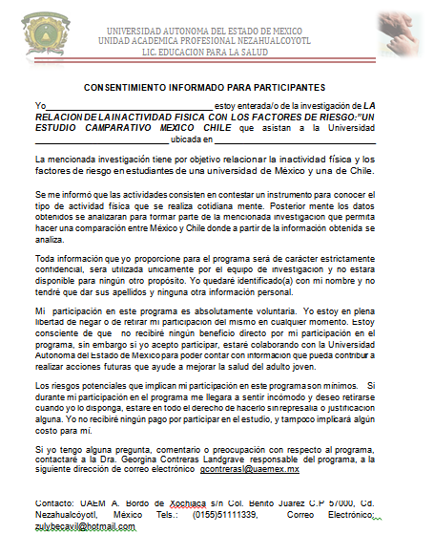

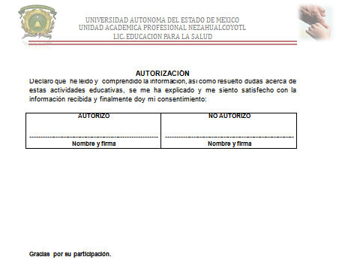

Anexo 2. Cuestionario Internacional de Actividad Física IPAQ
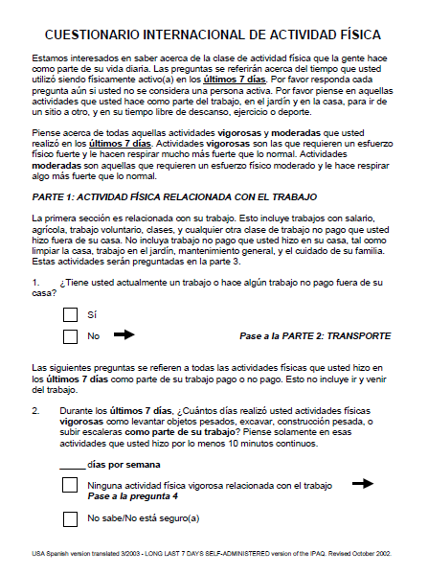

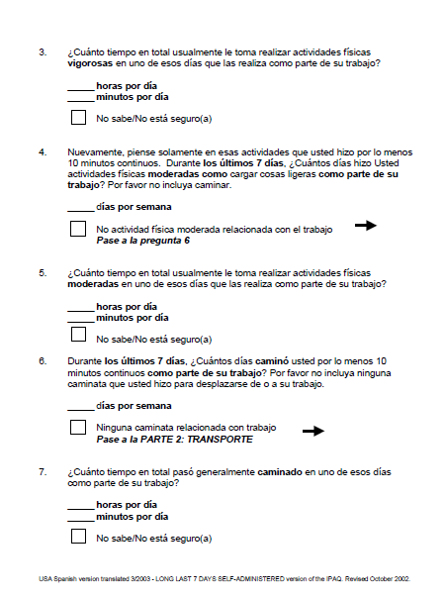

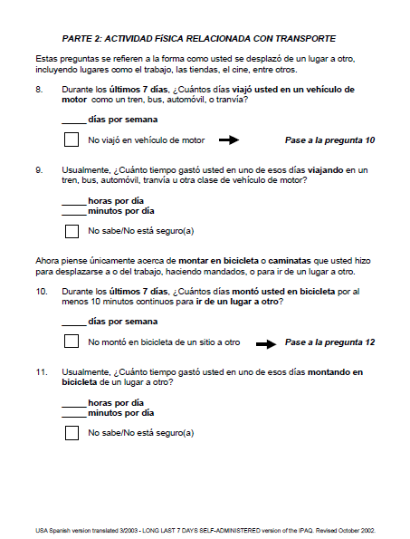

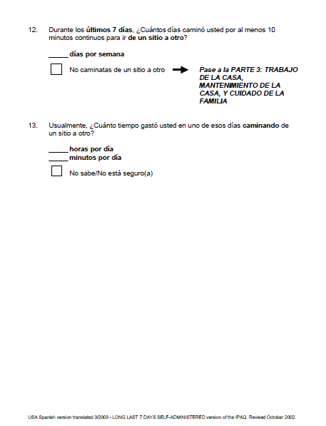

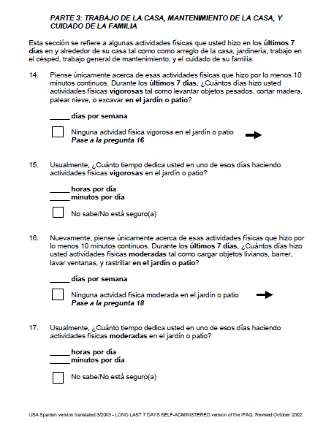

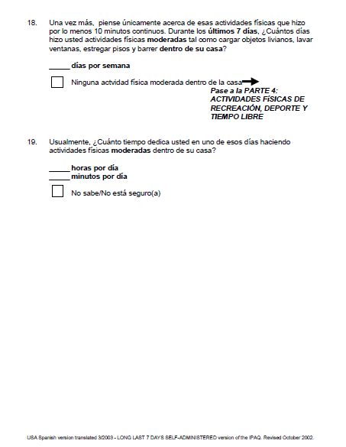

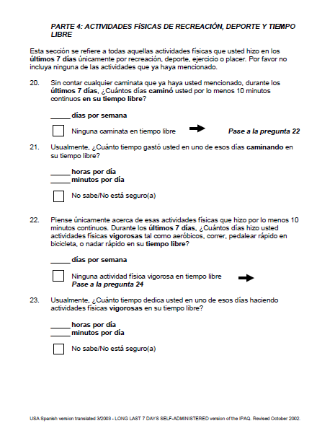

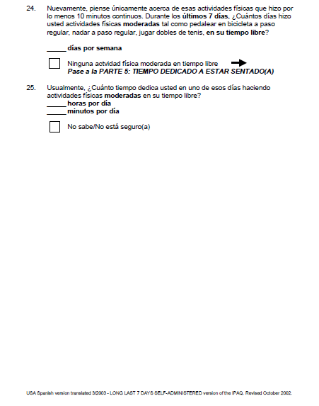

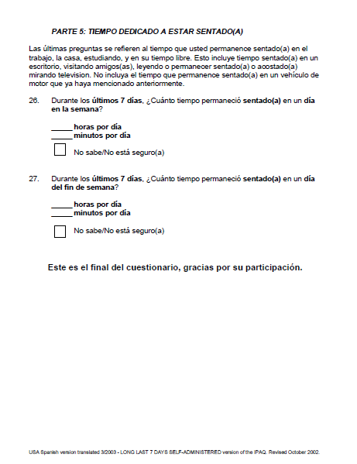

Anexo 3. Encuesta Nacional de Factores de Riesgos.

